* **5- 9.DERSLER**

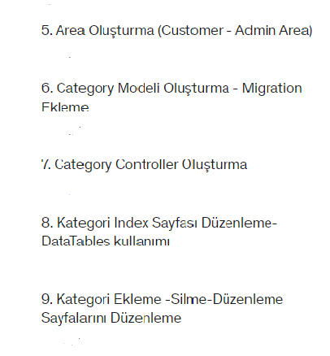

**AREA OLUŞTURMA:PARÇALARA AYIRARAK KOD YAZMAMIZI SAĞLAYAN BİR YAPIDIR.**

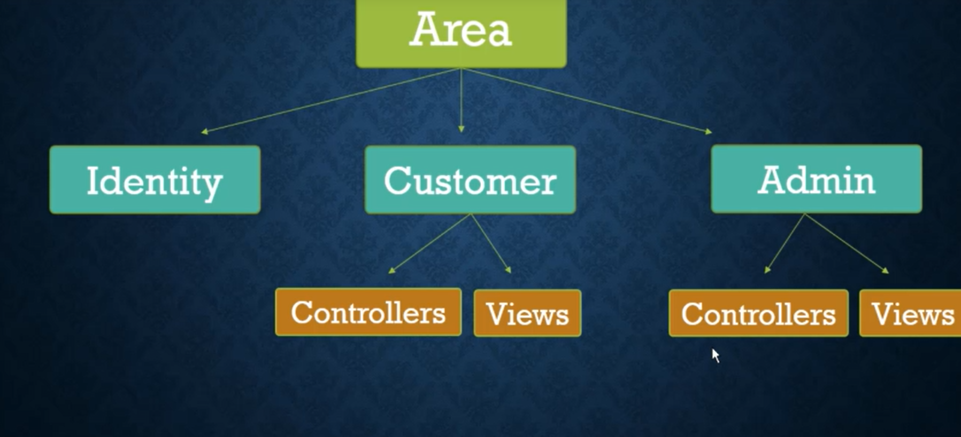

**İKİ TANE ARAYÜZ VARDIR.**

**1.KULLANICI ARAYÜZÜ**

**2.ADMİN ARAYÜZÜ**

* **AREAS ALANINA SAĞ TIKLA YENİ BİR AREA EKLE ADI MUSTERI OLSUN.**

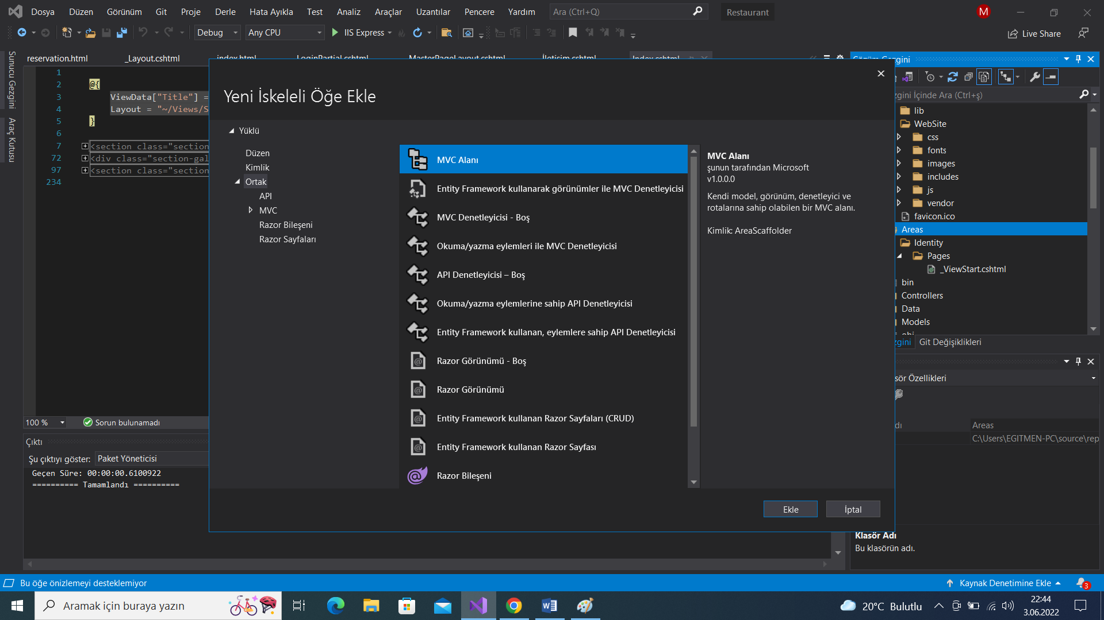

* **Musteri Area klasöründe seçili alanlar otomatik geldi.**

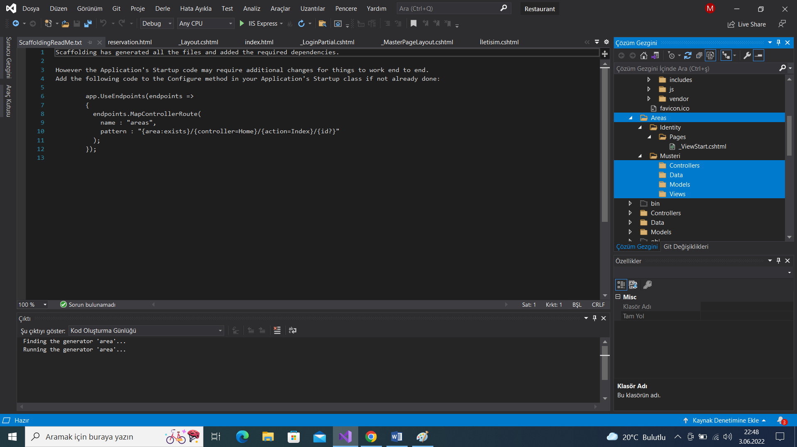

* **Data ve Models klasörlerini sildim.**

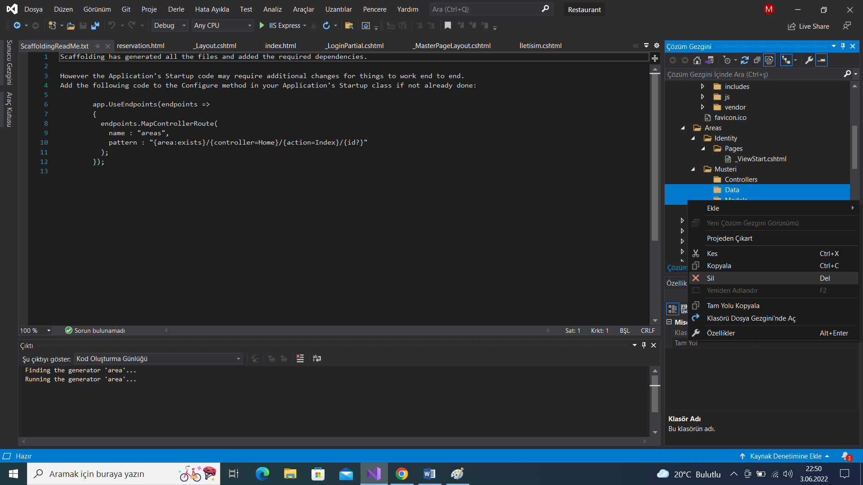

* **HomeControllerı Musteri Area içindeki controller içine sürükle bırak yaptım.**

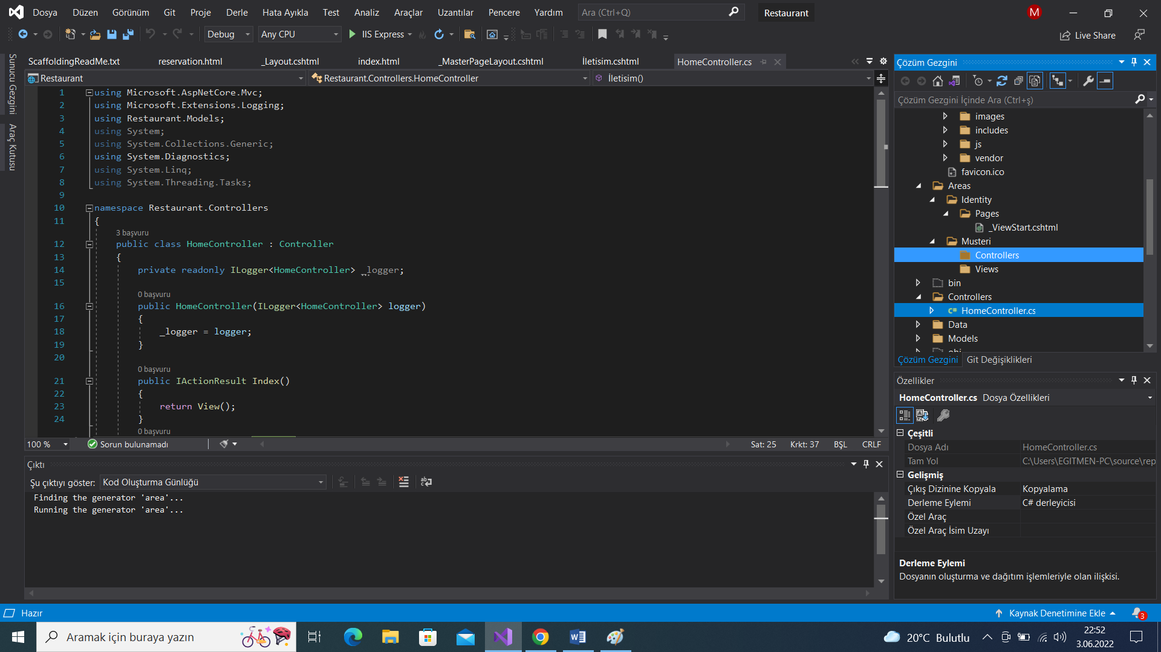

**NOT:AŞAĞIDAKİ 3 ADIM DEPENDENCY INJECTION İŞLEMİDİR!!!**

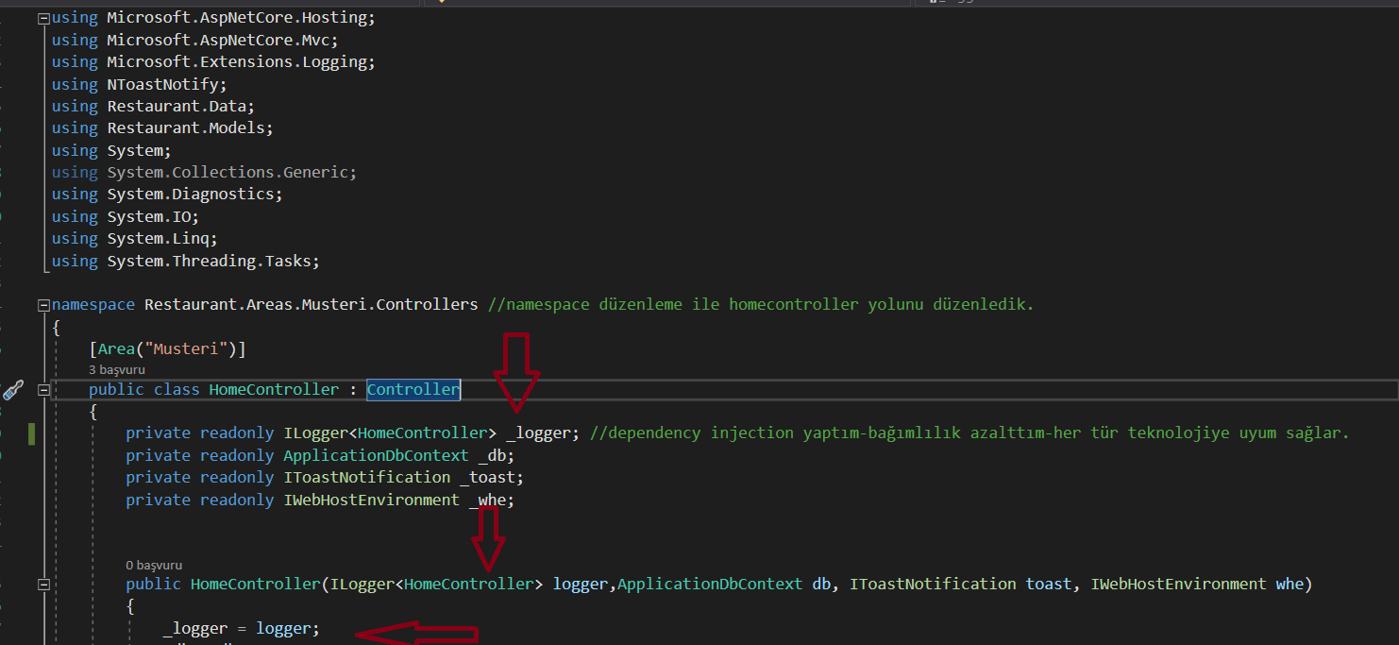

**Dependency injection bağımlılıkların en aza indirmek için kullanılan bir yöntemdir. Projeye yeni özellikler eklerken, düzeltme veya ekleme yapılacak bölümler en aza indirilmiş olur.**

**Bağımlılık tanımlarını yaparken 3 adet farklı yaşam döngüsü bulunmaktadır.**

**Transient (AddTransient)**

**Uygulama içerisinde bağımlılık olarak oluşturduğumuz ve kullandığımız nesnenin her kullanım ve çağrıda tekrardan oluşturulmasını sağlar.**

**Singleton (AddSingleton)**

**Uygulama içerisinde bağımlılık oluşturduğumuz ve kullandığımız nesnenin tek bir sefer oluşturulmasını ve aynı nesnenin uygulama içinde kullanılmasını sağlar.**

**Scoped (AddScoped)**

**Uygulama içerisindeki bağımlılık oluşturduğumu nesnenin request sonlanana kadar aynı nesneyi kullanmasını farklı bir çağrı için gelindiğinde yeni bir nesne yaratılmasını sağlar.**

**SOLID yazılım prensipleri; geliştirilen yazılımın esnek, yeniden kullanılabilir, sürdürülebilir ve anlaşılır olmasını sağlayan, kod tekrarını önleyen ve Robert C. Martin tarafından öne sürülen prensipler bütünüdür**

## Loose coupling

## Bilgi işlem ve sistem tasarımında, gevşek bağlı bir sistem bir sistemdir. bileşenlerin birbirleriyle zayıf bir şekilde ilişkili olduğu ve bu nedenle bir bileşendeki değişiklikler, diğer bileşenin varlığını veya performansını en az etkiler.

## SONUÇ: Dependency injection SOLID prensiplerini uygularken bağımlılıkların en aza indirmek için kullanılan bir yöntemdir. Dependency injection kullanımı ile beraber ****loosely coupled**** yapısına da uygun kod yazmış oluruz

* **DÜZENLEMEYE DEVAM**
* **Namespace alanını düzenledim ve [Area(“Musteri”)] ekleme yaptım.**
* **Views altındaki Home klasörünü Musteri klasörü altındaki Views içine sürükle bırak yaptım.**

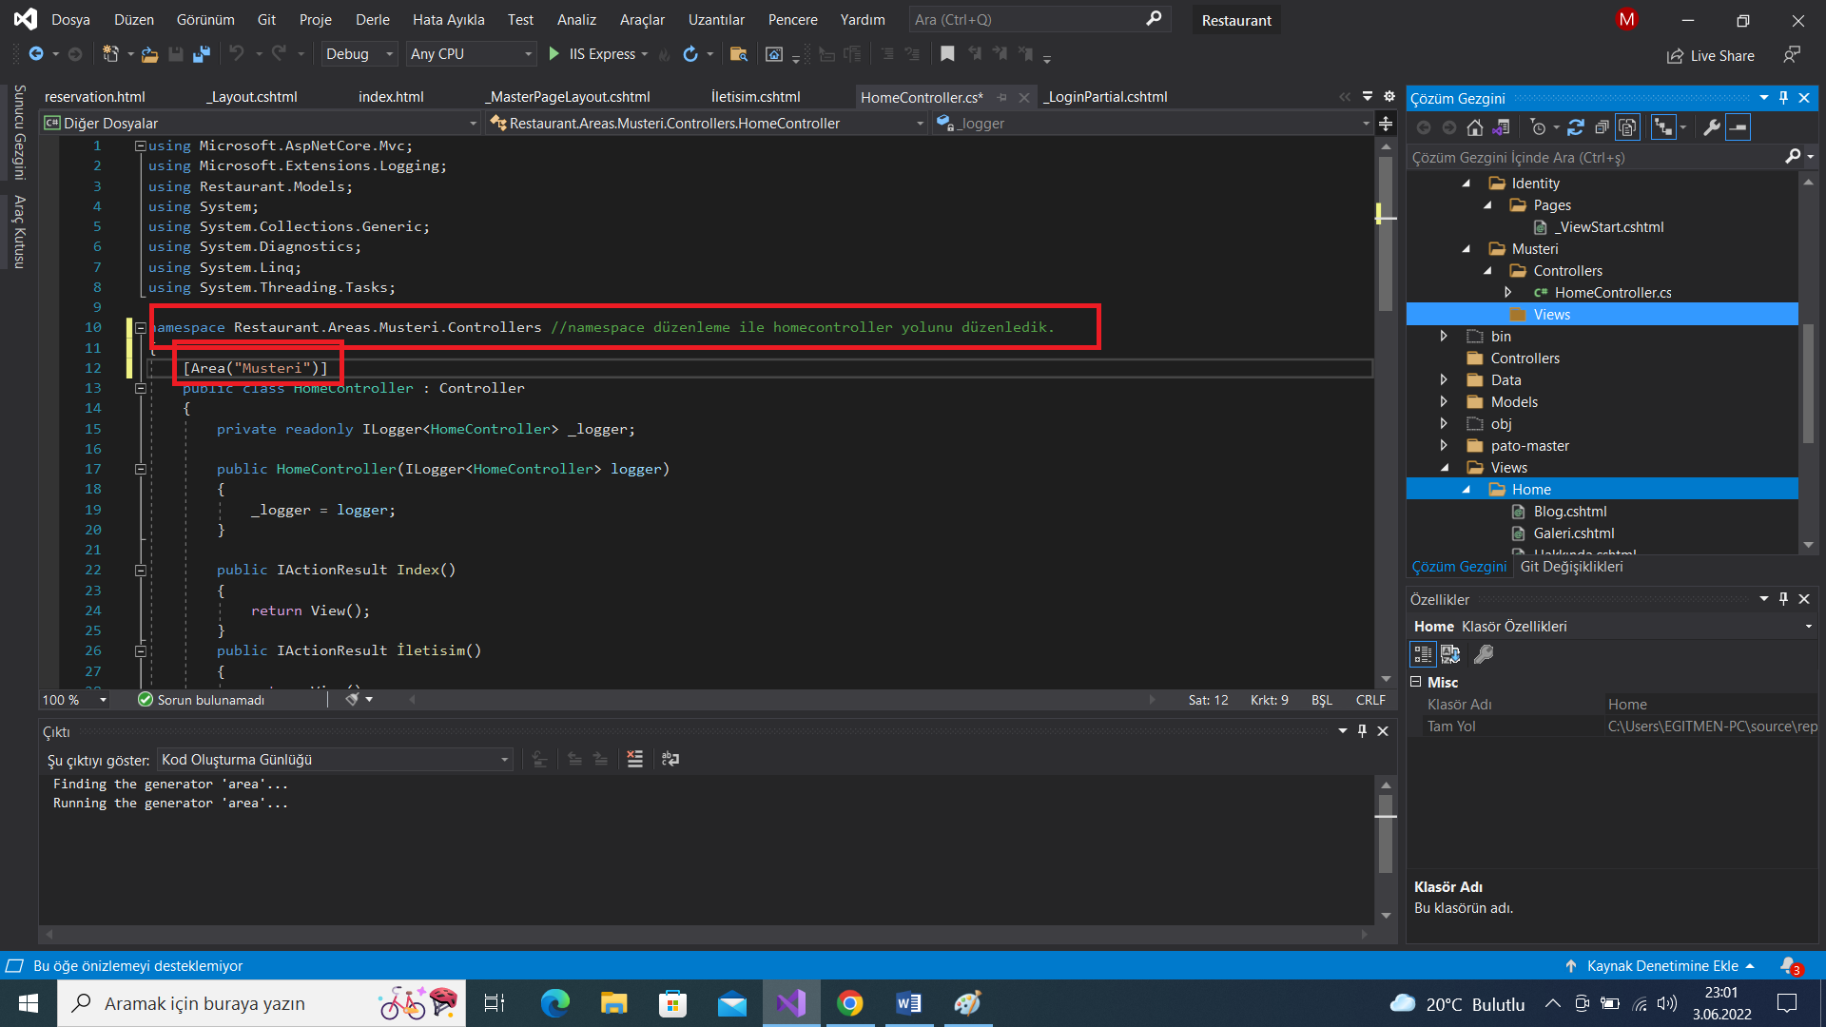

* **Shared klasörü altındaki 2 view kopyaladım.**
* **Musteri klasöründeki Views içine yapıştır.(Şekil-2)**

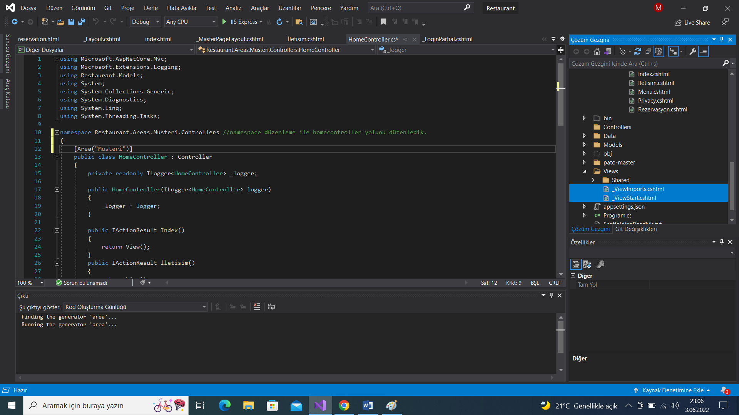

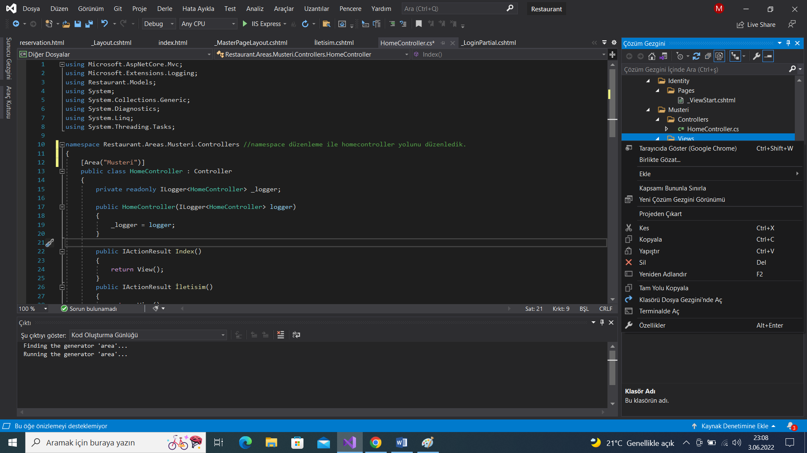

* **Musteri klasörü->ViewStart.cshtml açtım.**
* **Areas-Pages->ViewStart.cshtml açtım.**

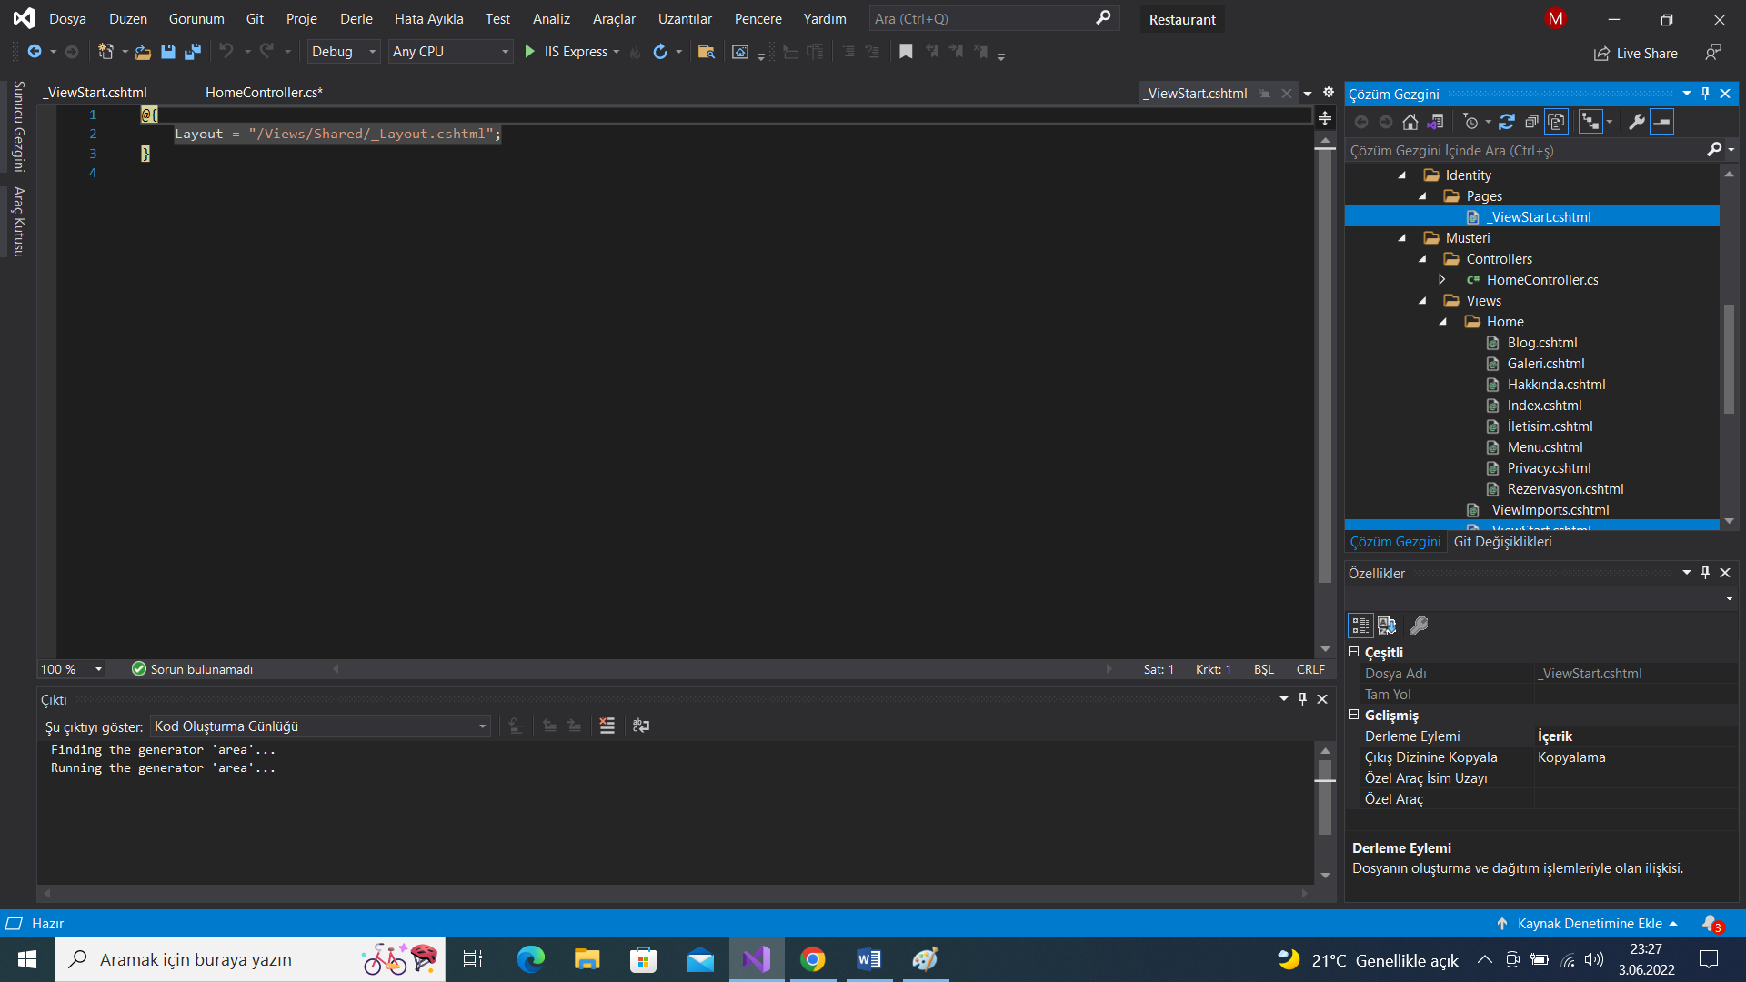

* **Areas-Pages->ViewStart.cshtml layout kopyala**
* **Musteri klasörü->ViewStart.cshtml yapıştır.**

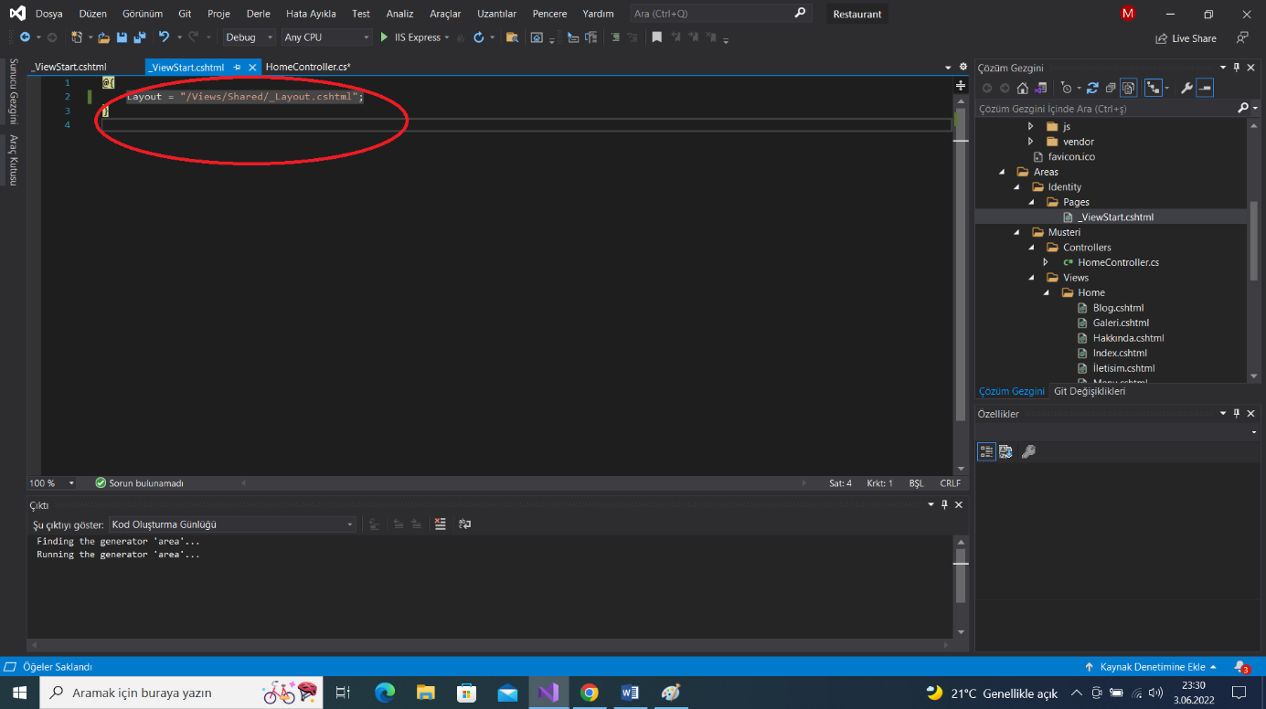

* **HomeController artık Musteri klasörü altında o nedenle startup.cs aşağıdaki gibi düzenleme yaptık.**

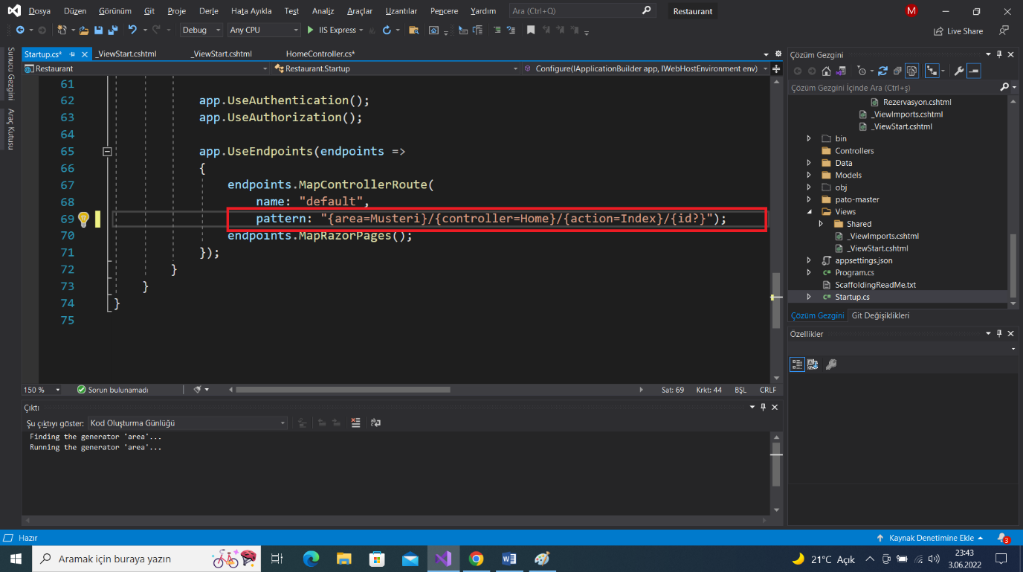

* **Home->Index.cshtml çalıştırdım.**

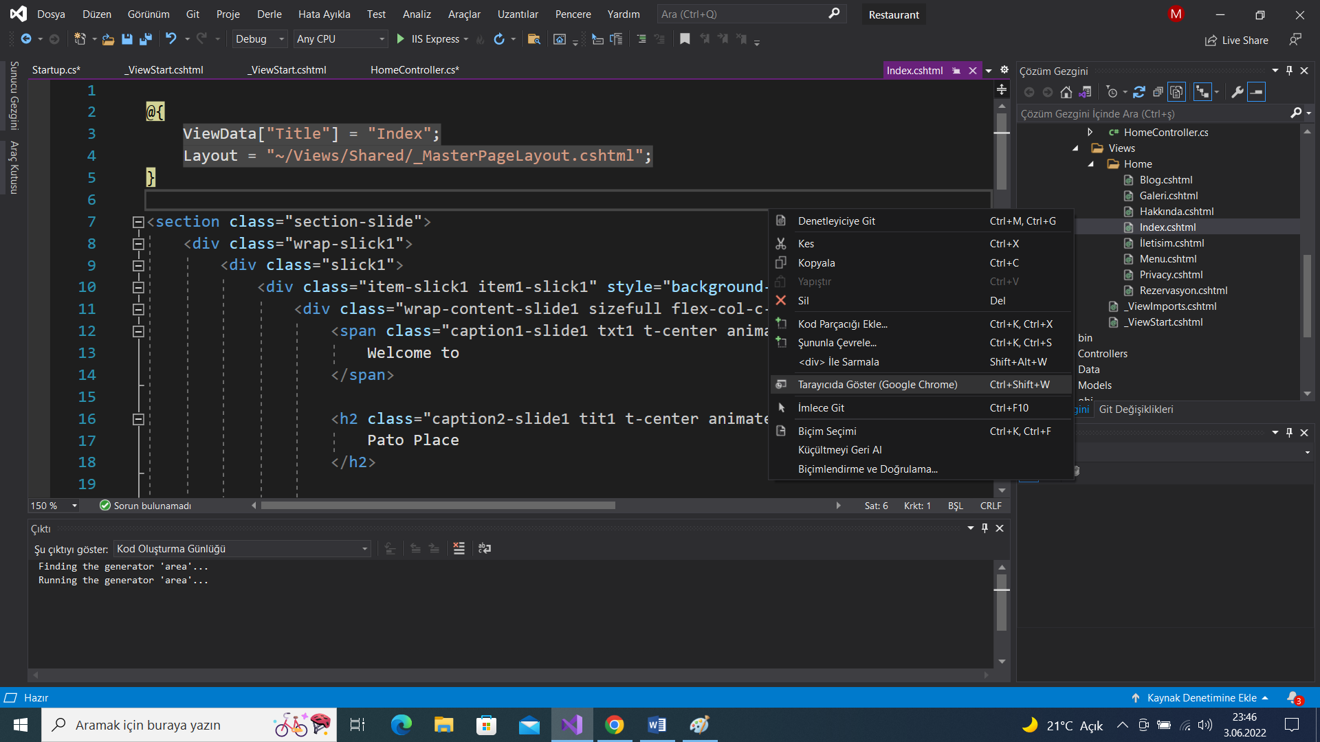

* **Areas sağ tıkla->Yonetici adında yeni bir alan ekle.**

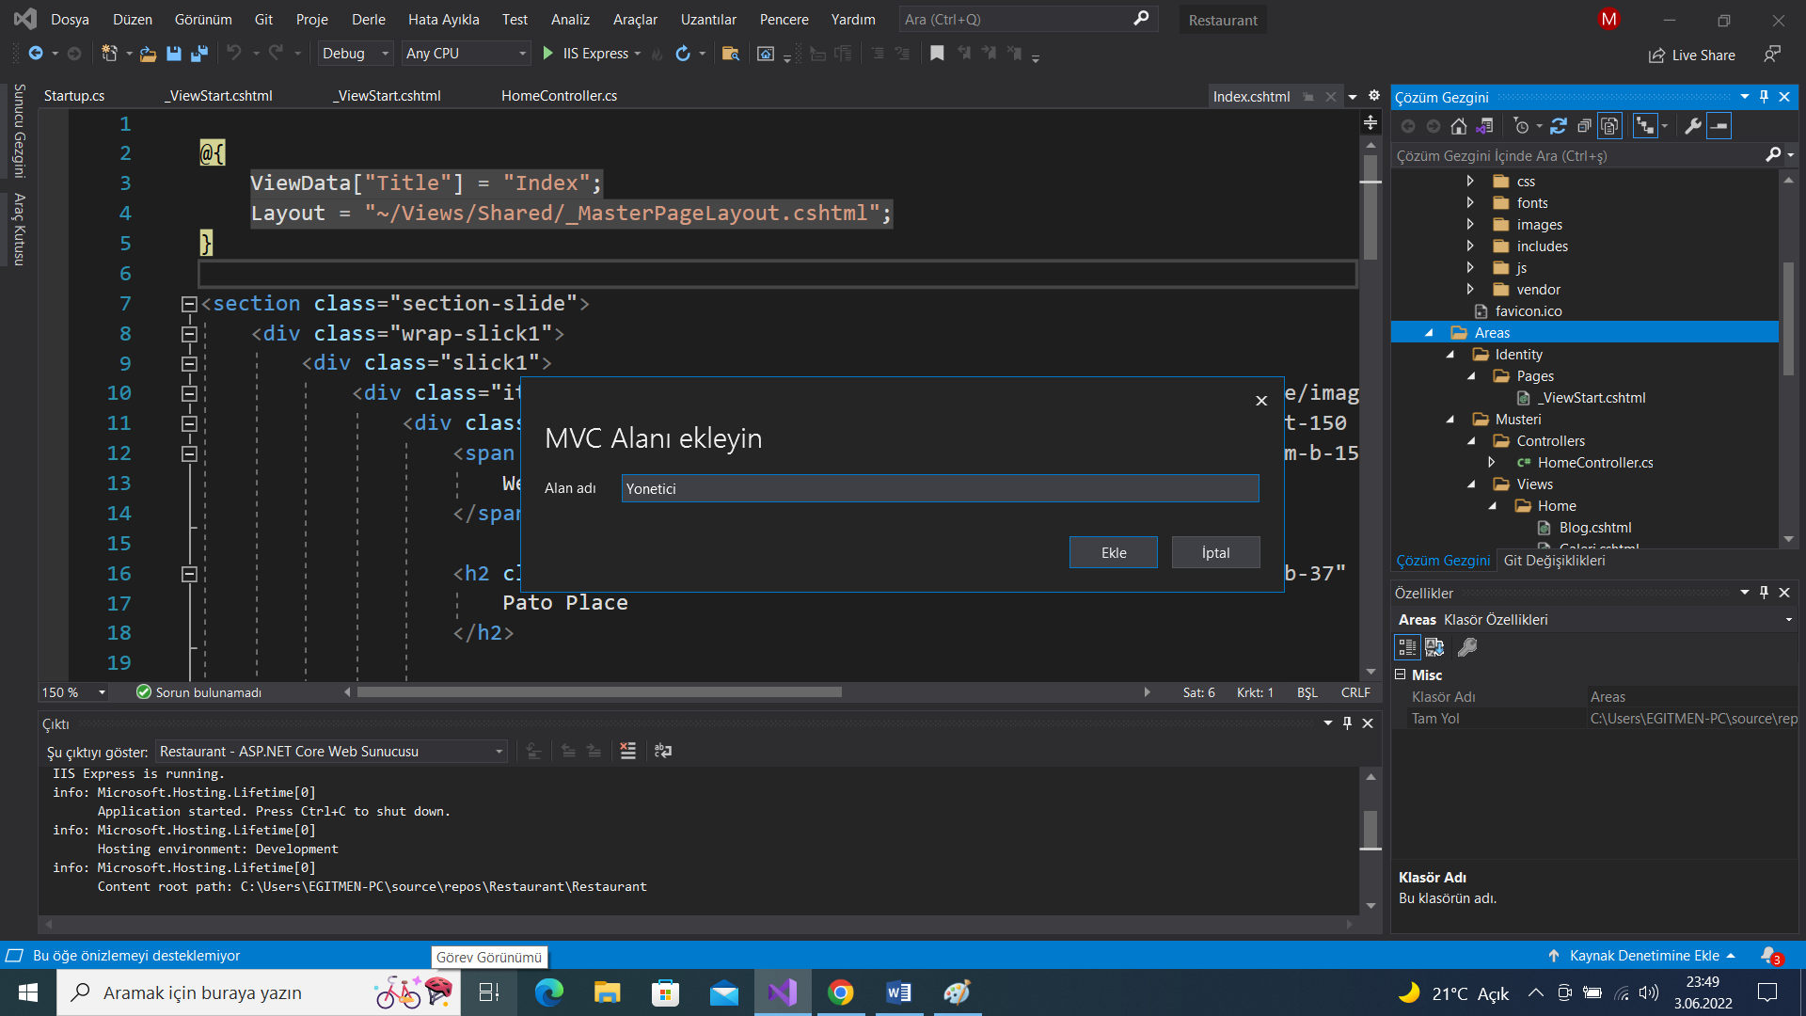

* **Yonetici klasörü altında Data ve Models klasörlerini sildim.**

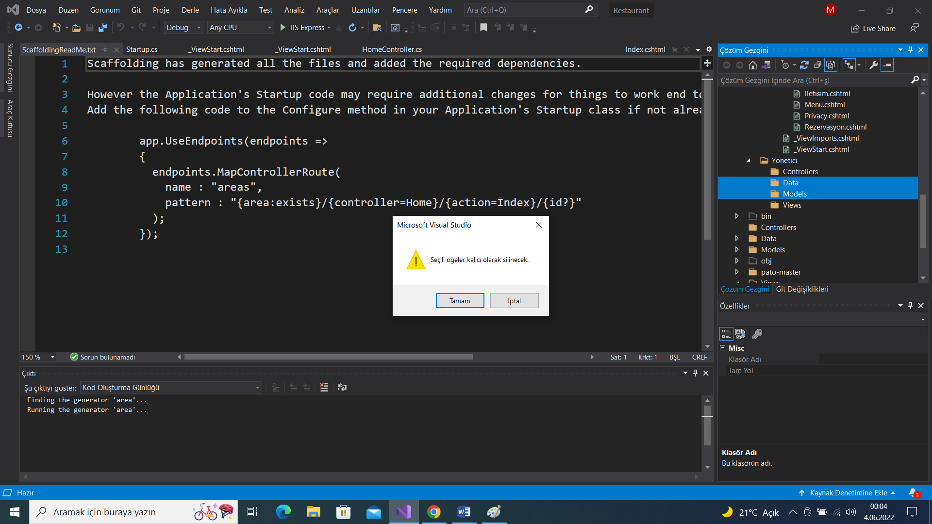

* **Home->2 Views kopyala Yonetici klasöründeki Views yapıştır.**
* **Yonetici,Musteri,Identity adında 3 tane alanımız oldu.**

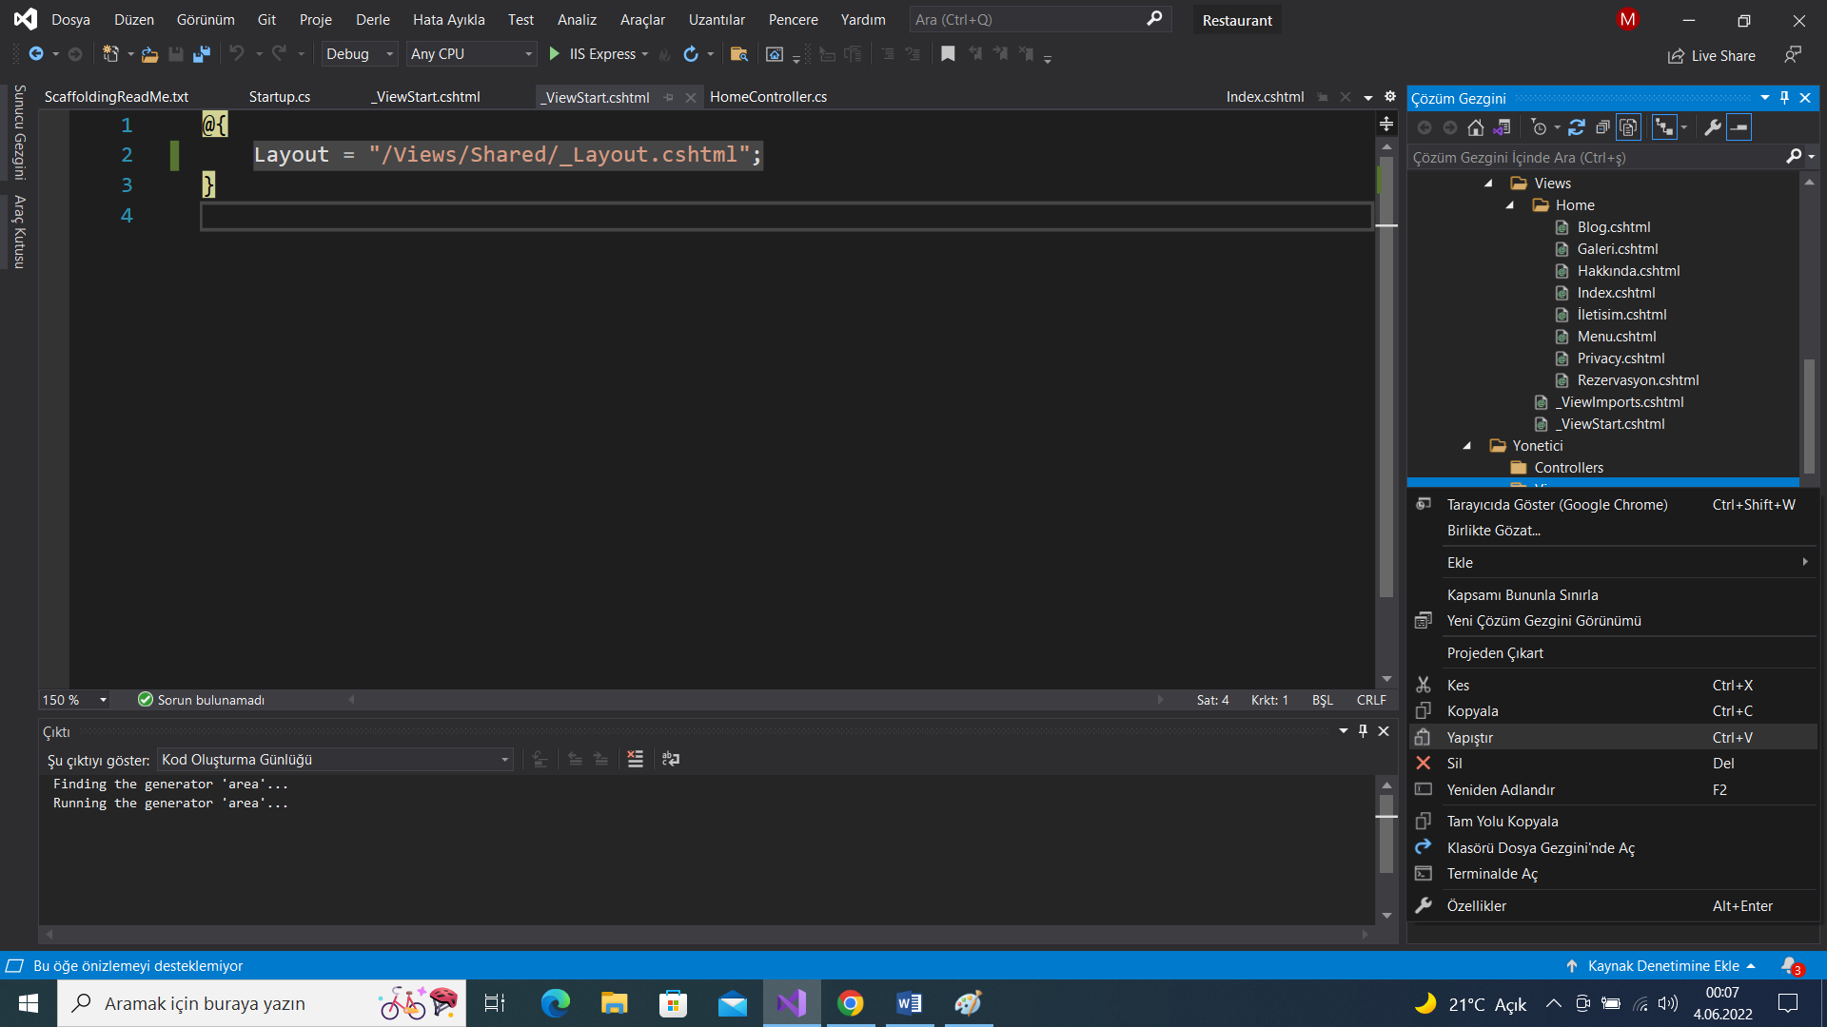

* **Identity altındaki Controller klasörünü sildim.**
* **ScaffoldingReadMe.txt sildim.**

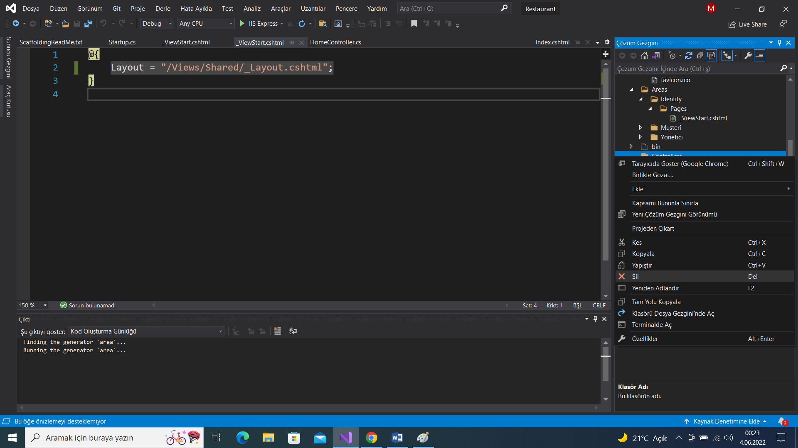

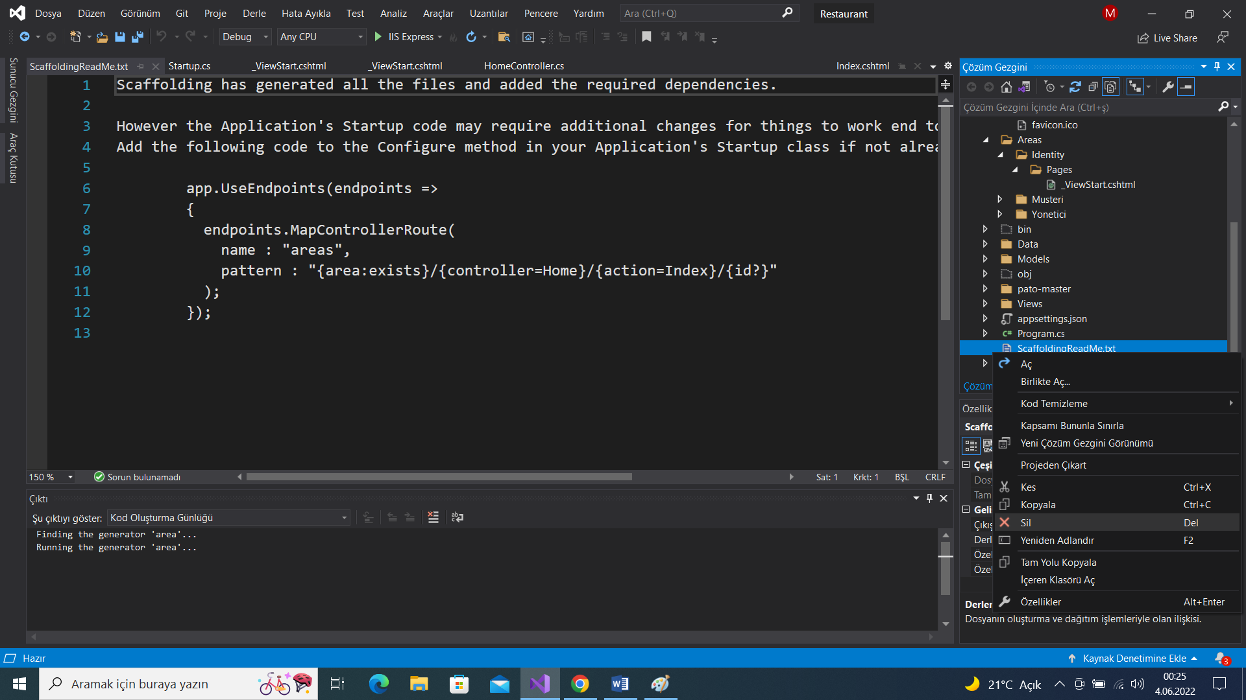

**VERİTABANI OLUŞTURMA**

* **SQL SERVER SERVER NAME KOPYALADIM.**

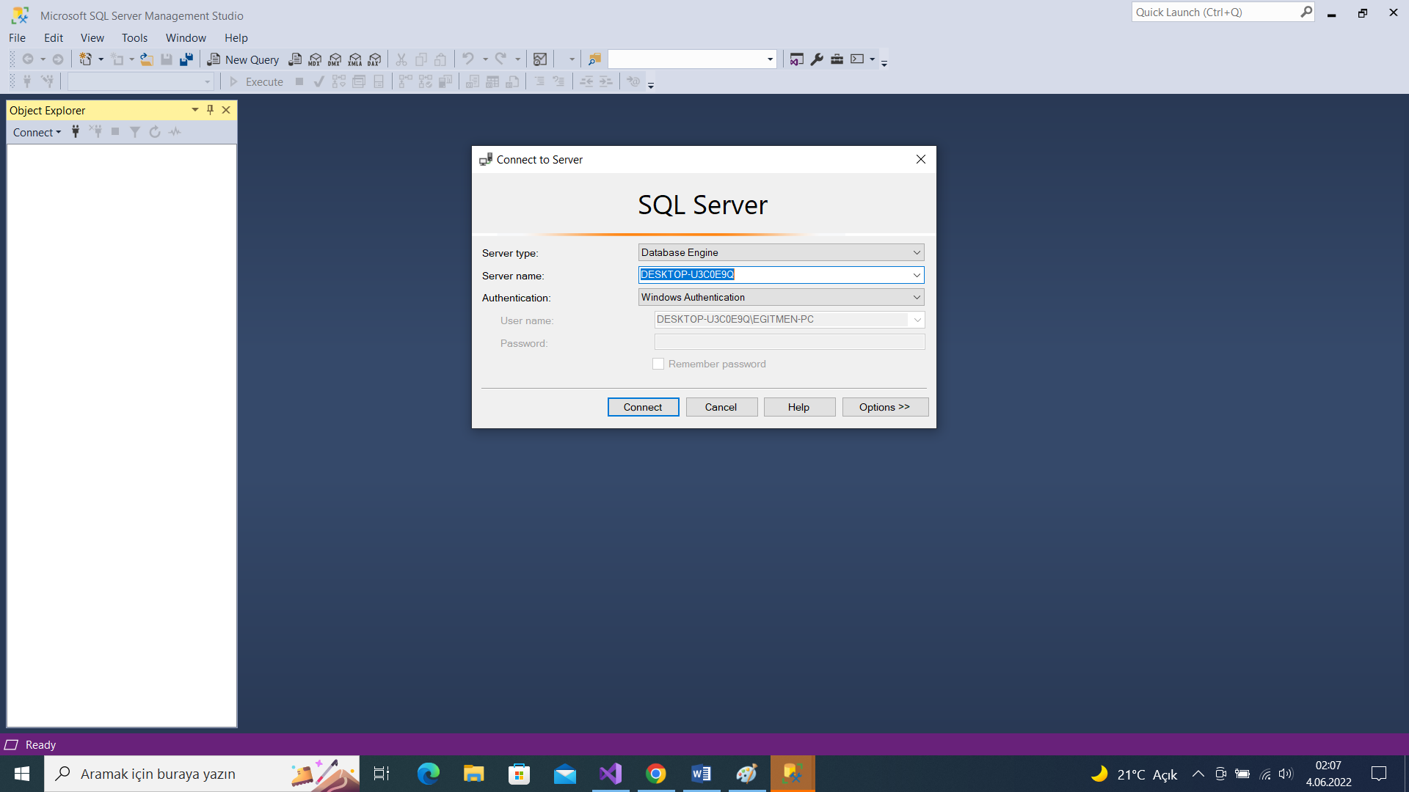

* **APPSETTINGS.JSON**

**SERVER ALANINA SERVER NAME YAPIŞTIR.**

**DATABASE ADINI RESTAURANT YAZ.**

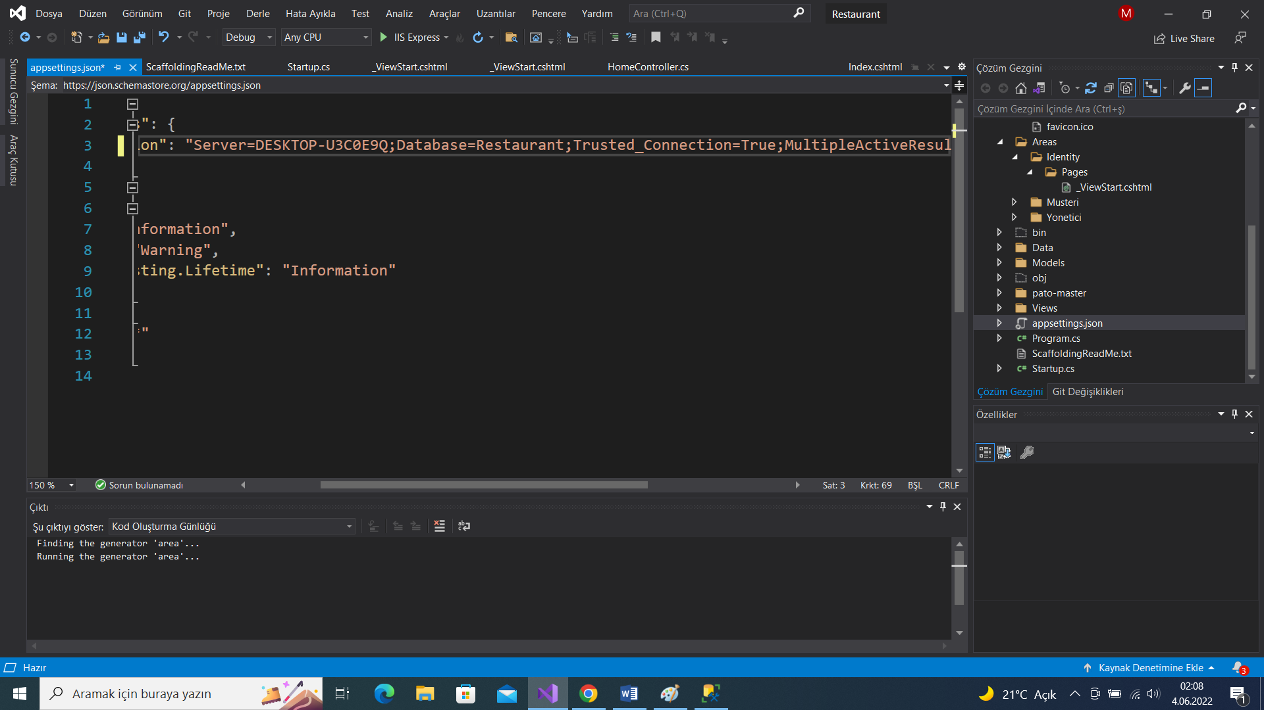

* **MIGRATION EKLEME**
* **DATA KLASÖRÜ ALTINDA MIGRATIONS KLASÖRÜNÜ SİLDİM.**

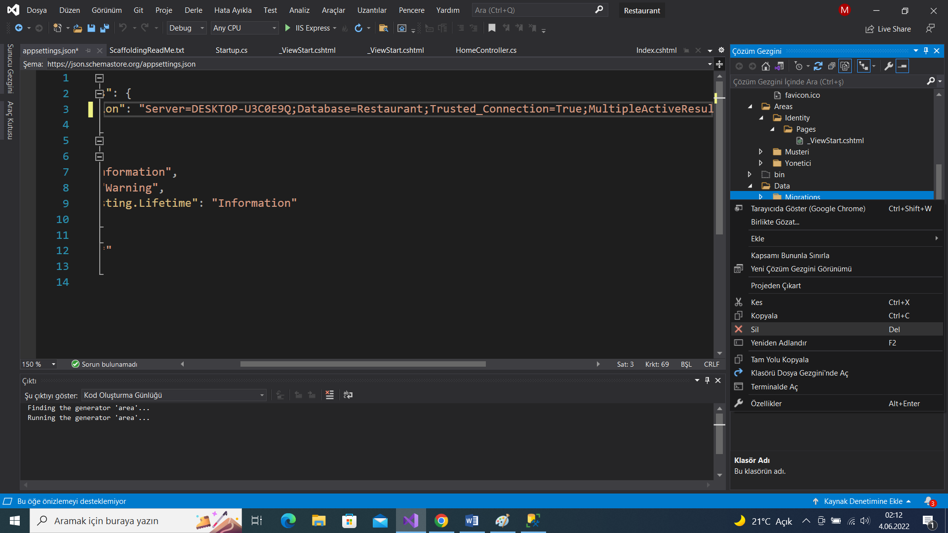

* **TOOLS-NUGET PAKET YÖNETİCİSİ-PACKAGE MANAGER CONSOLE SEÇTİM.**

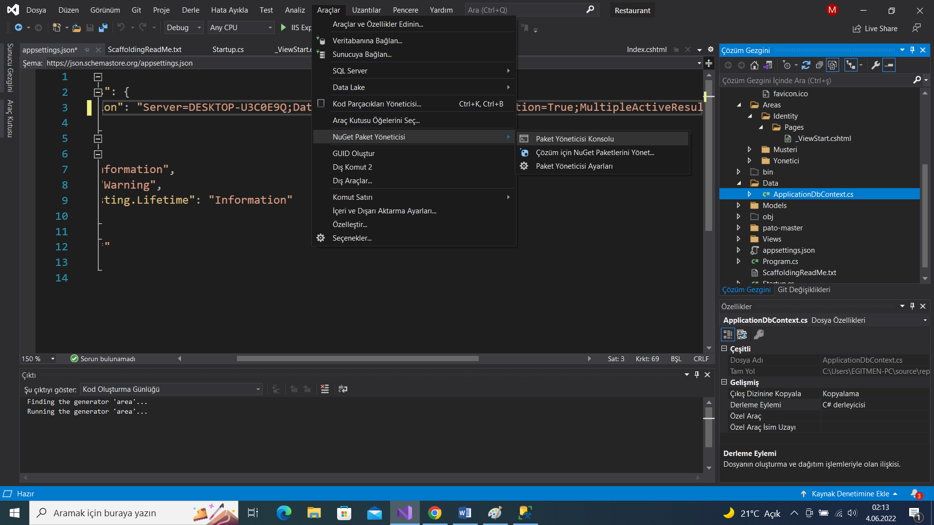

* **Package manager console bu komutları yazdım.Migration adı AddDefault enter bastım.Migrations klasörü de oluştu.**

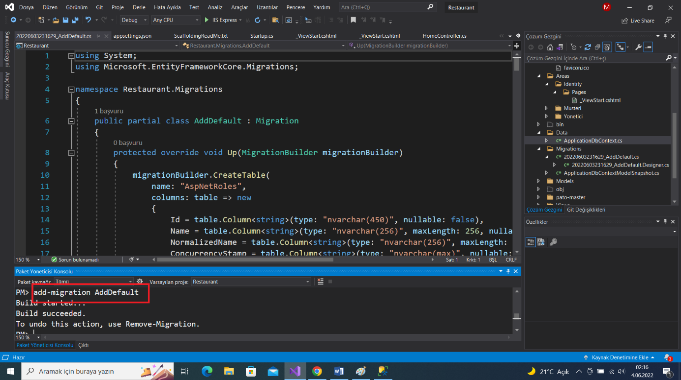

* **Database komutla update ettim.**

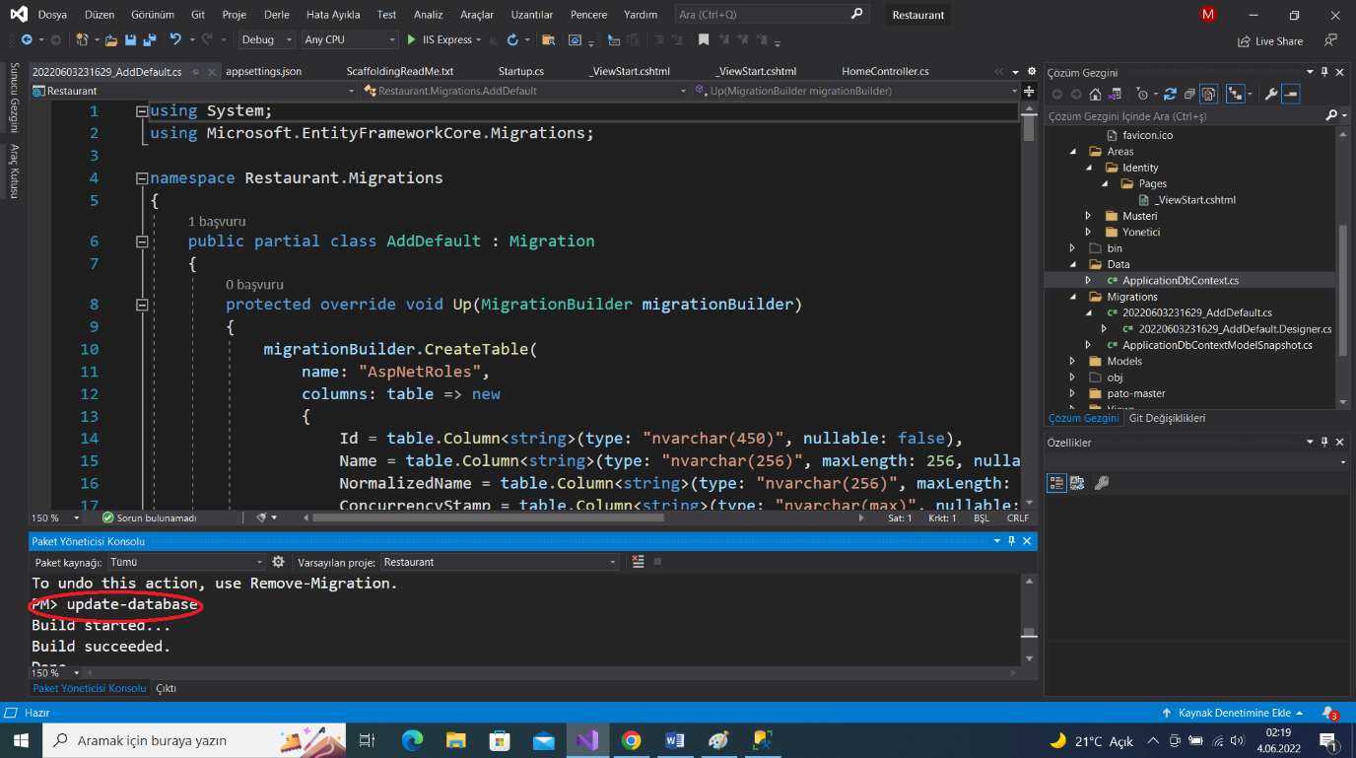

* **SQL SERVER AÇ DATABASE REFRESH ET VE RESTAURANT ADINDAKİ DATABASE VE TABLOLARI KONTROL ET.**

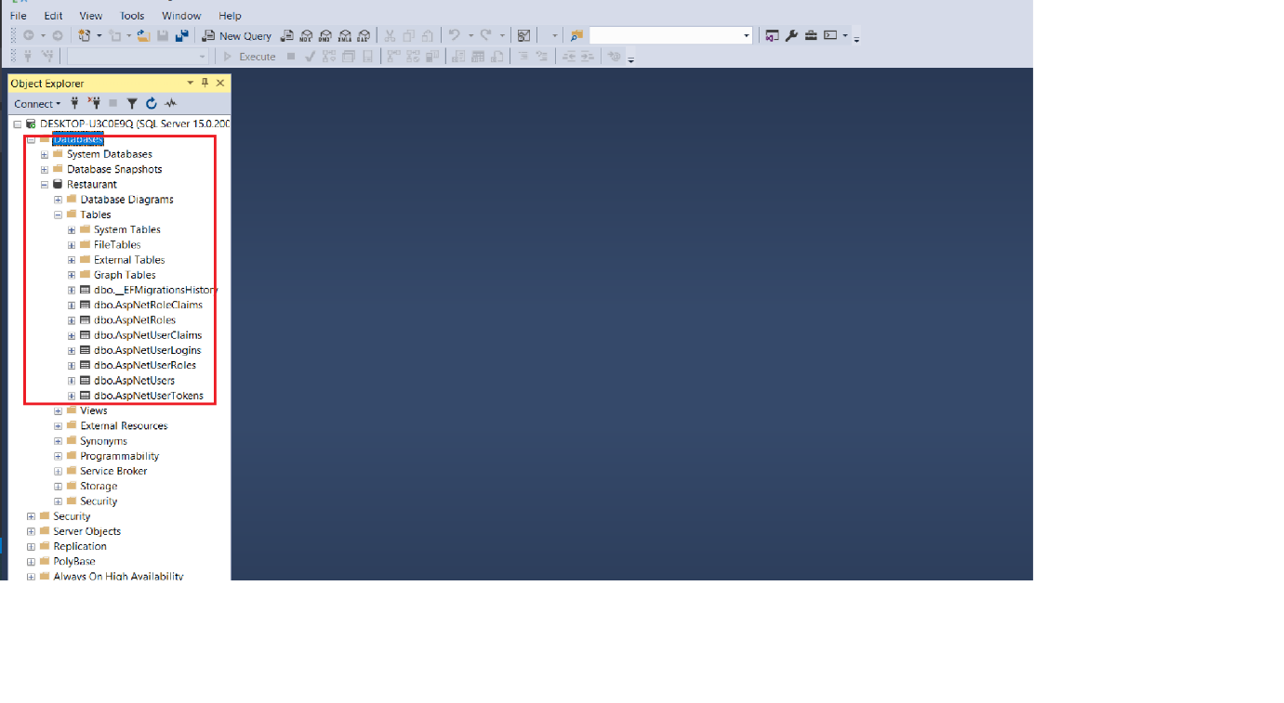

* **1.TABLO MIGRATION GEÇMİŞİNİ TUTAR.**
* **3. TABLO KULLANICIYA ATANACAK ROLLERİN BİLGİLERİNİ TUTAR.**
* **4.TABLO FARKLI OTURUMLARDAN GELEN KULLANICI BİLGİLERİNİ TUTAR.**
* **6.TABLO KULLANICIYA ATANACAK FARKLI ROLLERİN BİLGİLERİNİ TUTAR.**
* **7.TABLO SİSTEME KAYITLI KULLANICI BİLGİLERİNİ TUTAR.**
* **RESTAURANT DATABASE TABLO EKLEME**

**1.KATEGORİ TABLOSU EKLEME**

* **MIGRATION ALTINDAKİ MODELS KLASÖRÜNE SAĞ TIKLA->CLASS EKLE->CATEGORY ADI OLSUN.**

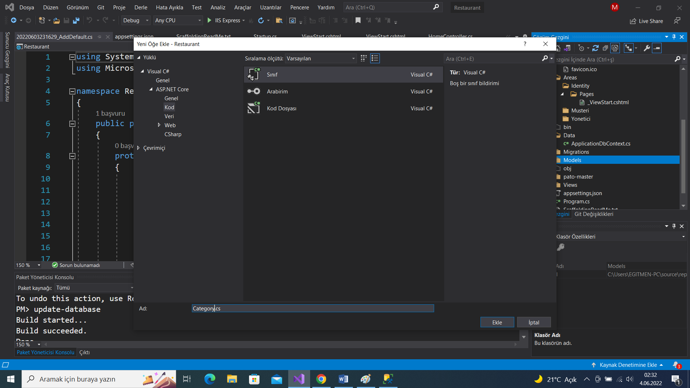

* **Category classında(table)alanları tanımladık.**

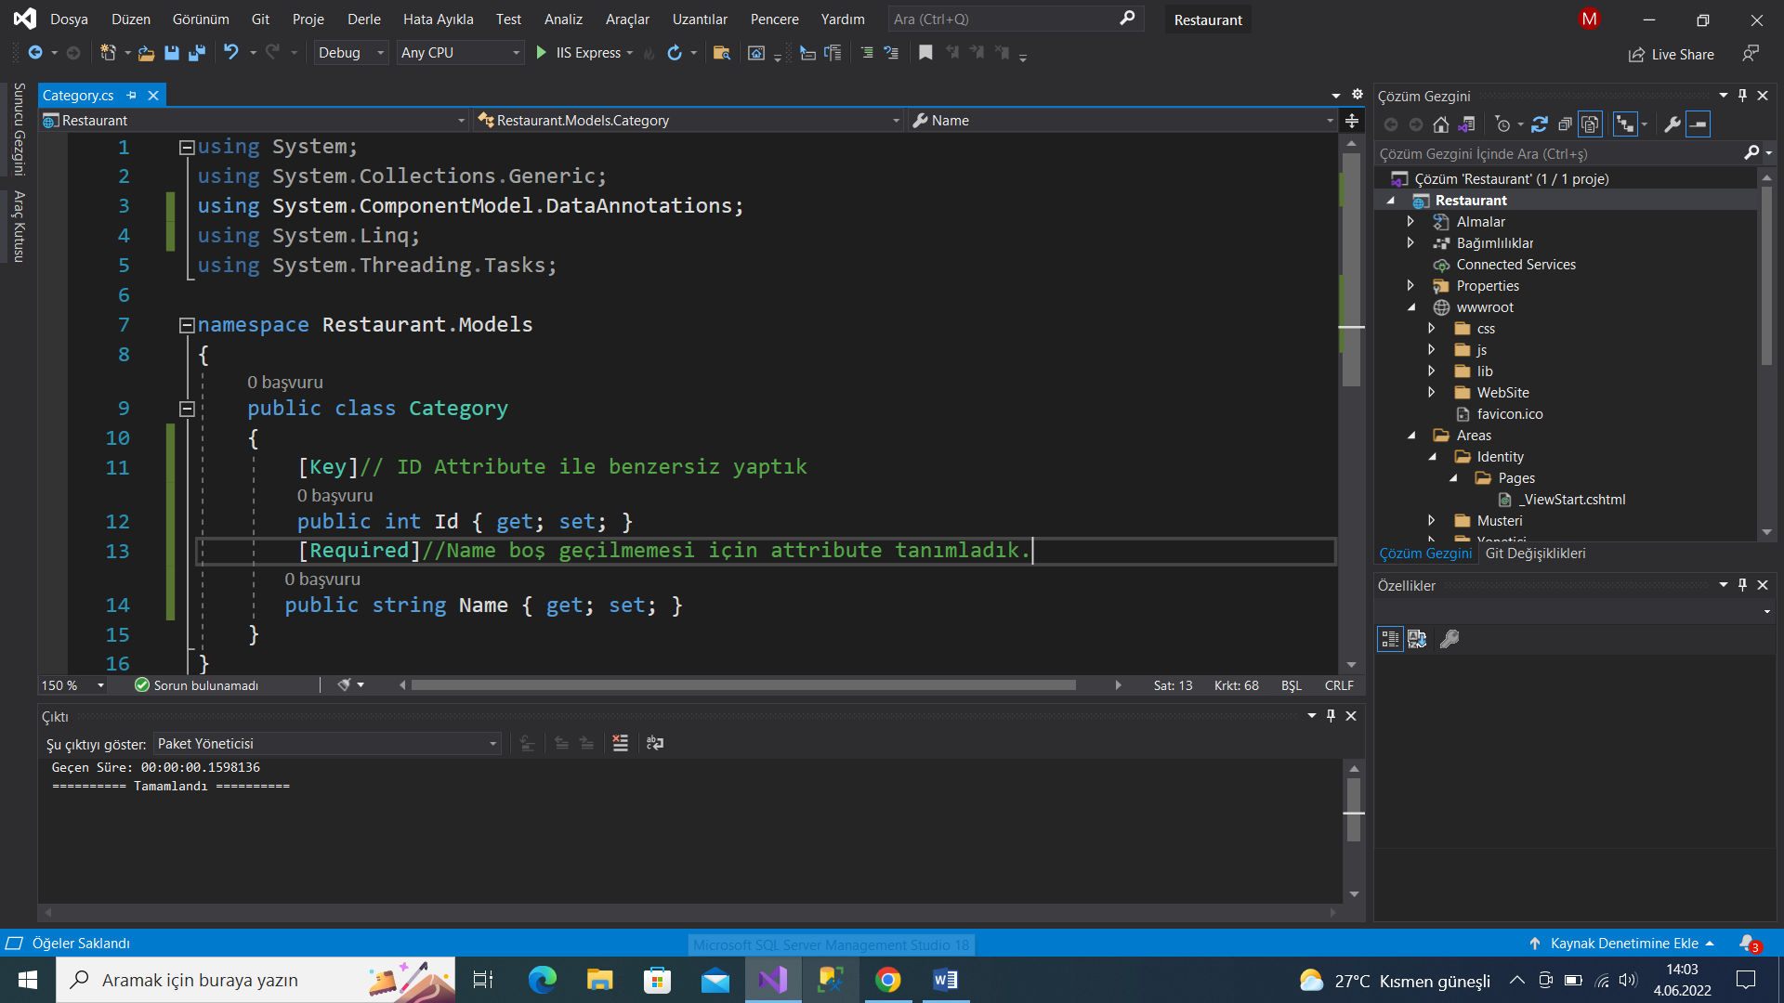

* **ApplicationDbContext.cs neler yapılır?**
* **Models klasöründe oluşturduğumuz modelleri dbcontextte tanımlıyoruz.**
* **Veritabanına tablo eklenecekse dbset bu alanda oluşturulur.**
* **Categories tablosu veritabanında oluşması için ApplicationDbContext.cs de dbset tanımladık.**

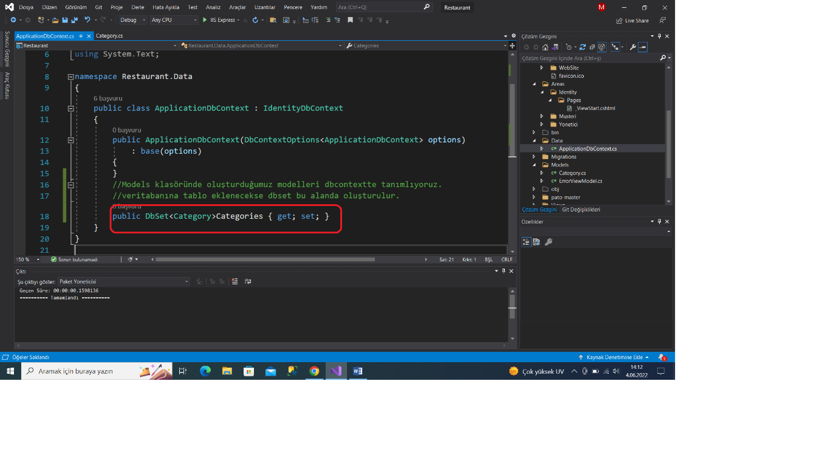

* **Migration işlemi yaptım.**
* **Tools-Nuget-Paket Yönetici Konsoluna gerekli komutları yaz enter bas.**

**da**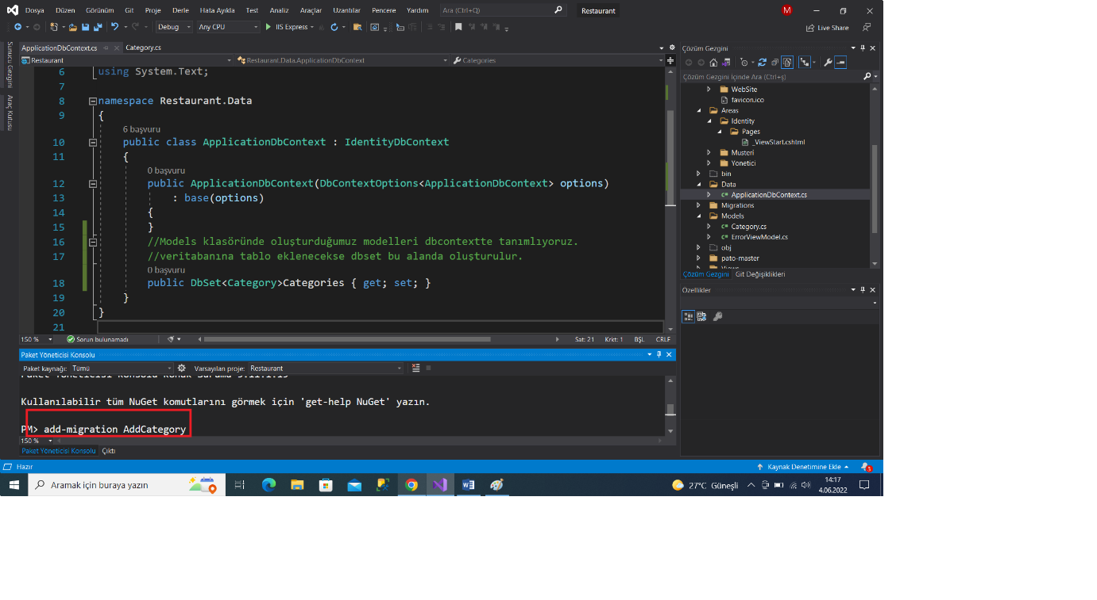

* **Database güncelleme için paket yöneticisi konsolunda komut çalıştırdım.**

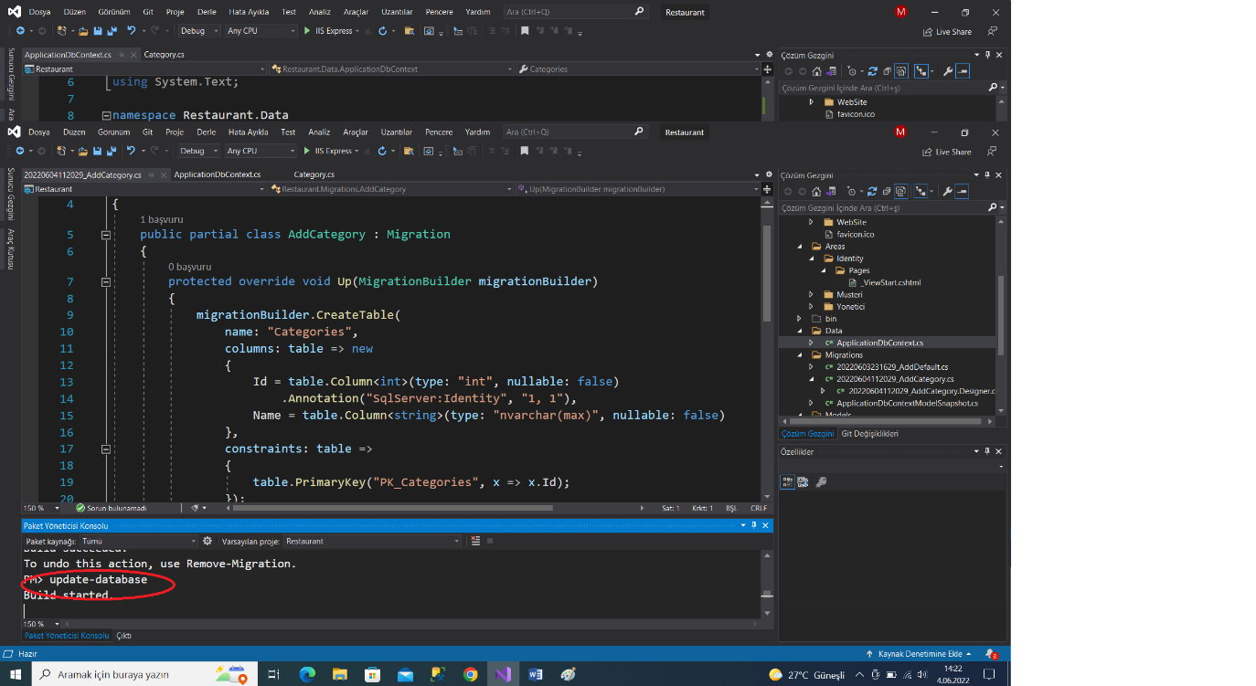

* **SQL SERVER RESTAURANT DATABASE TABLO ALANINI REFRESH ET VE CATEGORIES TABLOSUNU KONTROL ET.**

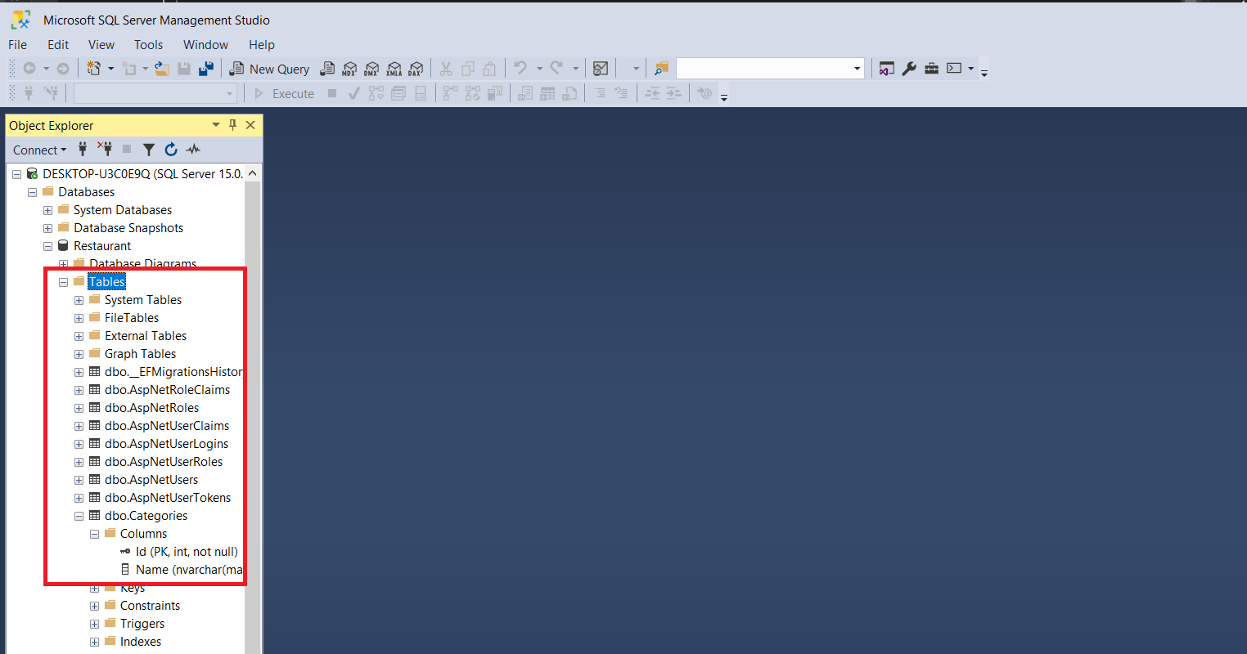

* **ENTITY FRAMEWORK NEDİR?**
* **ORM(OBJECT RELATIONAL MAPPING) ARAÇLARINDAN BİRİDİR.(NESNE-İLİŞKİSEL HARİTALAMA)**
* **VERİTABANINA NESNELERİMİZİ BAĞLAYAN VE BİZİM İÇİN VERİ ALIŞVERİŞİNİ YAPAN BİR MICROSOFT KÜTÜPHANESİDİR.**
* **YONETİCİ-CONTROLLERS-SAĞ TIKLA-YENİ CONTROLLER EKLE-ENTITY FRAMEWORK OLANINI SEÇ.**
* **MASTERPAGE SAYFASI YERİNE YONETİCİNİN LAYOUT KULLANSIN !!**
* **SEÇİLİ ALANLARI DÜZENLEMEDE DİKKAT ET.**

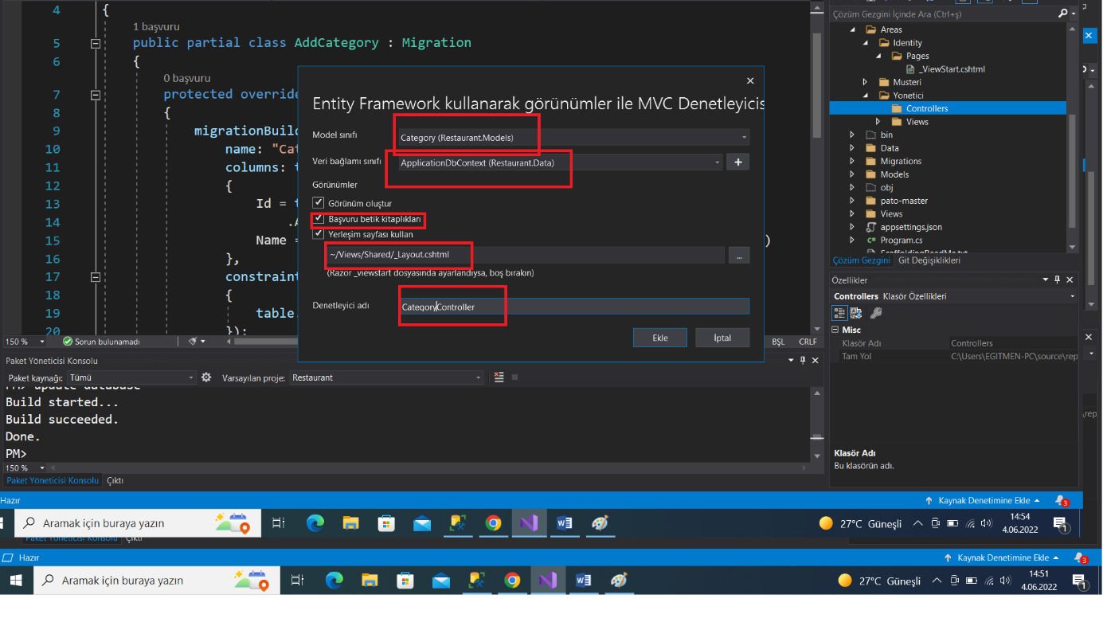

* **YONETİCİ-VIEWS-CATEGORY KLASÖRÜ İÇERİSİNDE SEÇİLİ ALANDAKİ CRUD İŞLEMLERİNDE KULLANILAN CSHTMLLER OTOMATİK GELDİ.**

**ÇÜNKÜ CONTROLLER ENTITY FRAMEWORK KULLANARAK OLUŞTURDUK.**

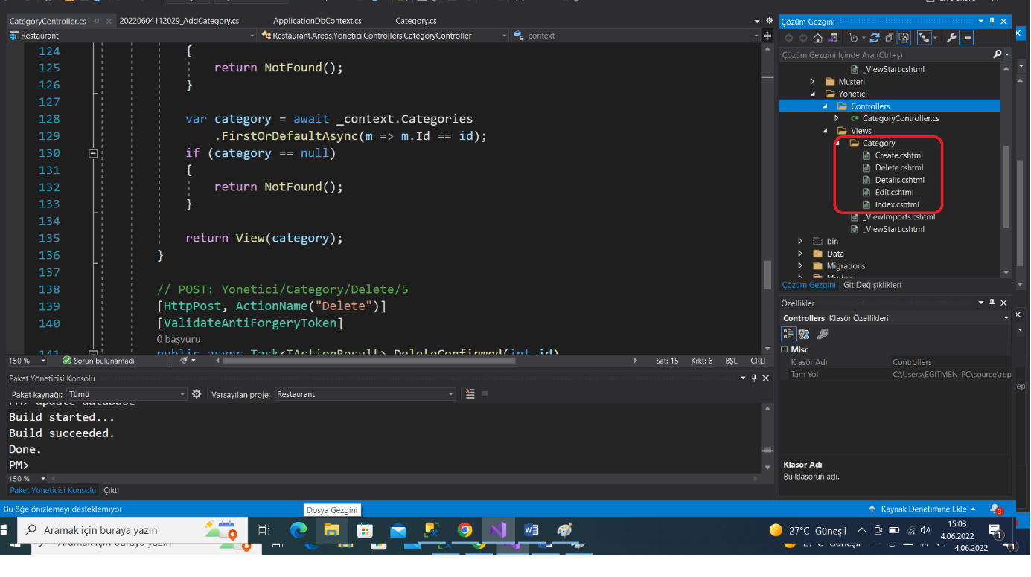

* **Yoneticinin kullanacağı layout.cshtml aç-Privacy yerine seçili alanları aşağıdaki gibi düzenle.**

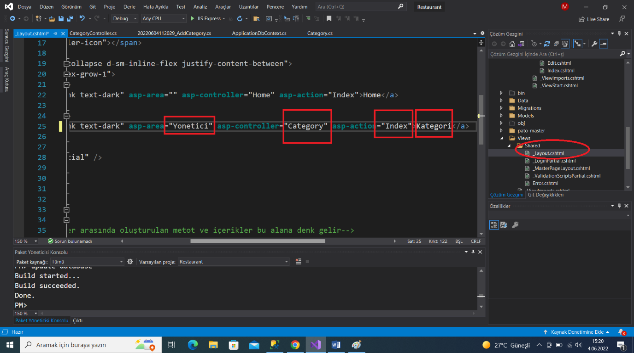

* **Category-Index.cshtml sağ tıkla-Tarayıcıda göster.**

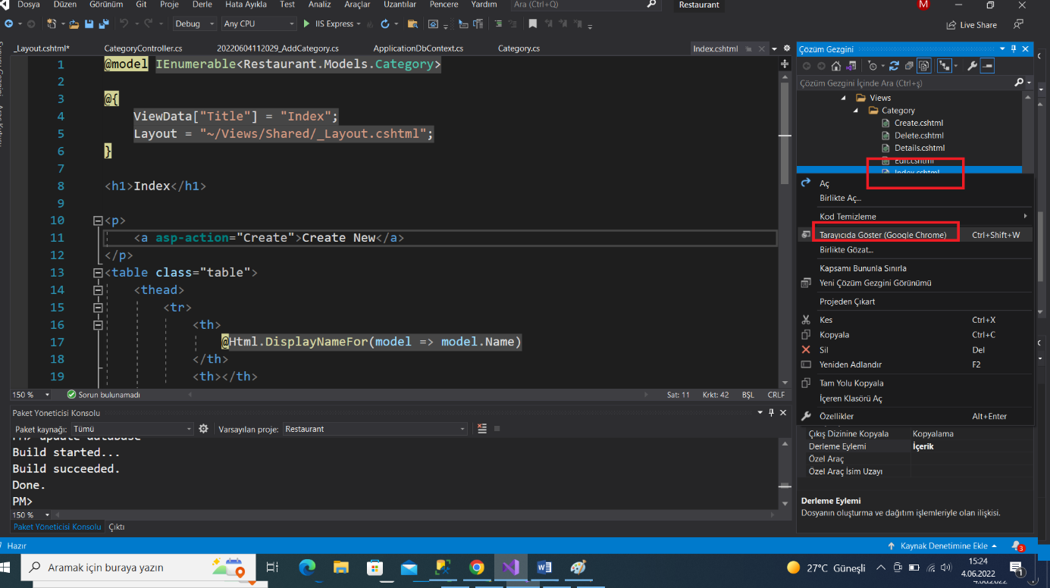

* **Index.cshtml çalıştığında tarayıcıda aşağıdaki gibi alan açılır.Burada yeni kategori ekle-düzenle-sil işlemlerini yapabiliriz.**

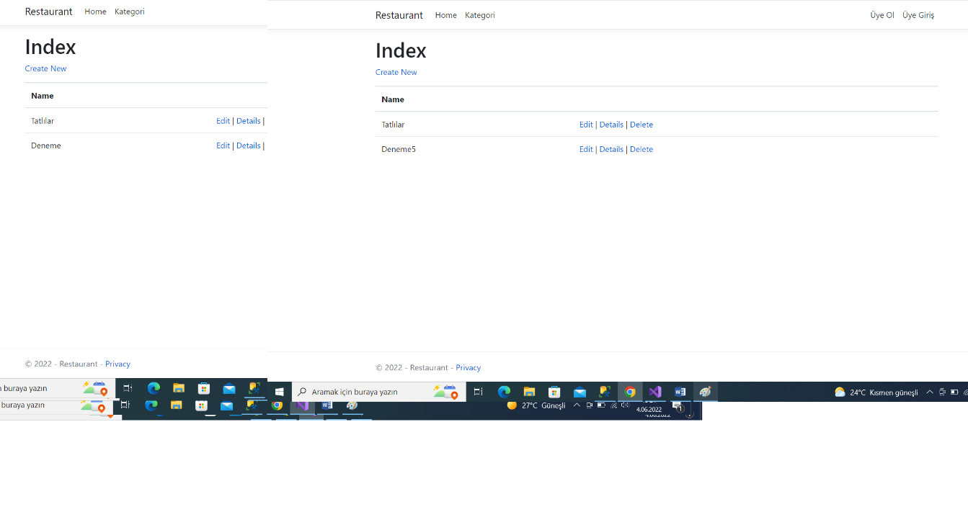

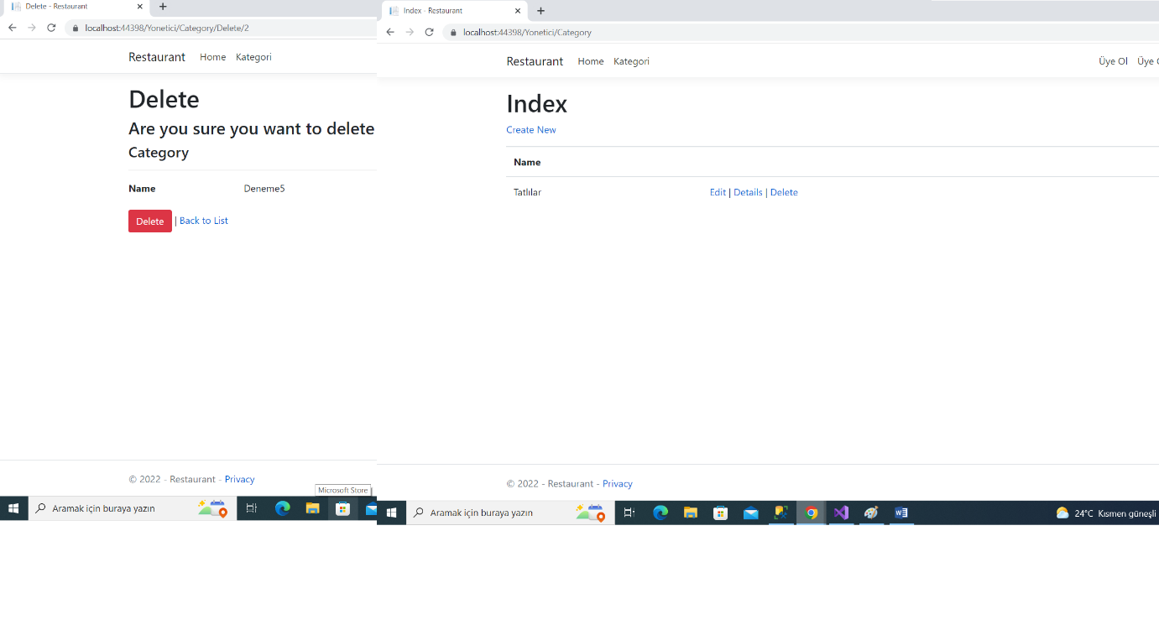

* **KATEGORİ INDEX SAYFASINI DÜZENLEME/DATATABLES KULLANIMI**
* **INDEX.CSHTML <h1>Index</h1> SİL!!**
* **Yerine yeni div oluştur.İkinci seçilen alanı div içine kes yapıştır(sürüklesen de olur)!!**

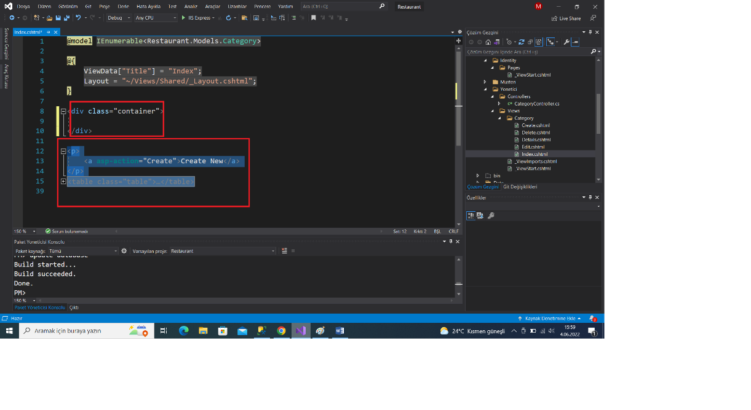

* **Aşağıdaki alanları düzenledim.**

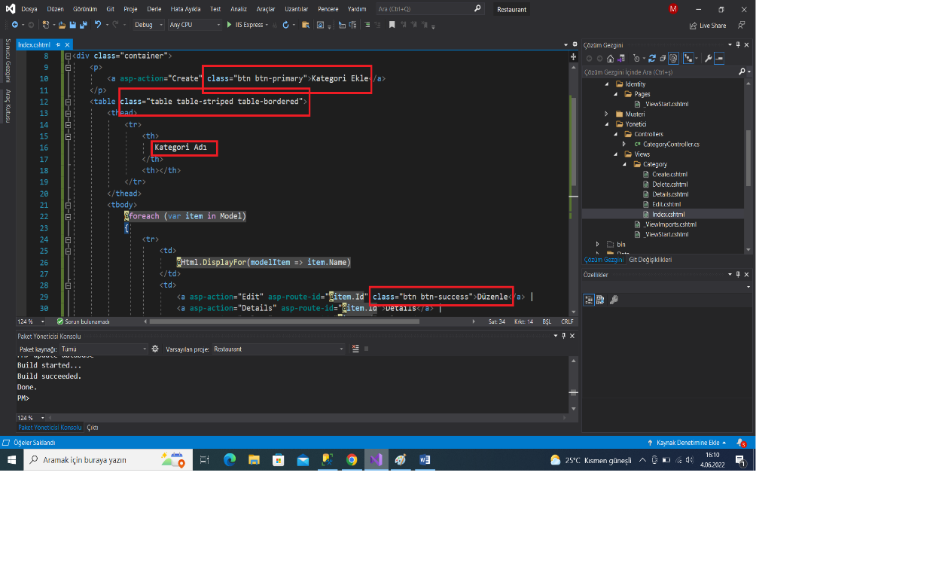

* **Table-striped tablonun satırları farklı renkte görünmesi için kullandım.**
* **Table-bordered satırlara kenarlık vermek için kullandım.**
* **Bootstrap sitesine ikon indirmek için girdim.(** [**https://icons.getbootstrap.com/**](https://icons.getbootstrap.com/)**)**
* **CDN LİNKİ SİTEMDE BELİRTMEK İÇİN KOPYALADIM.**

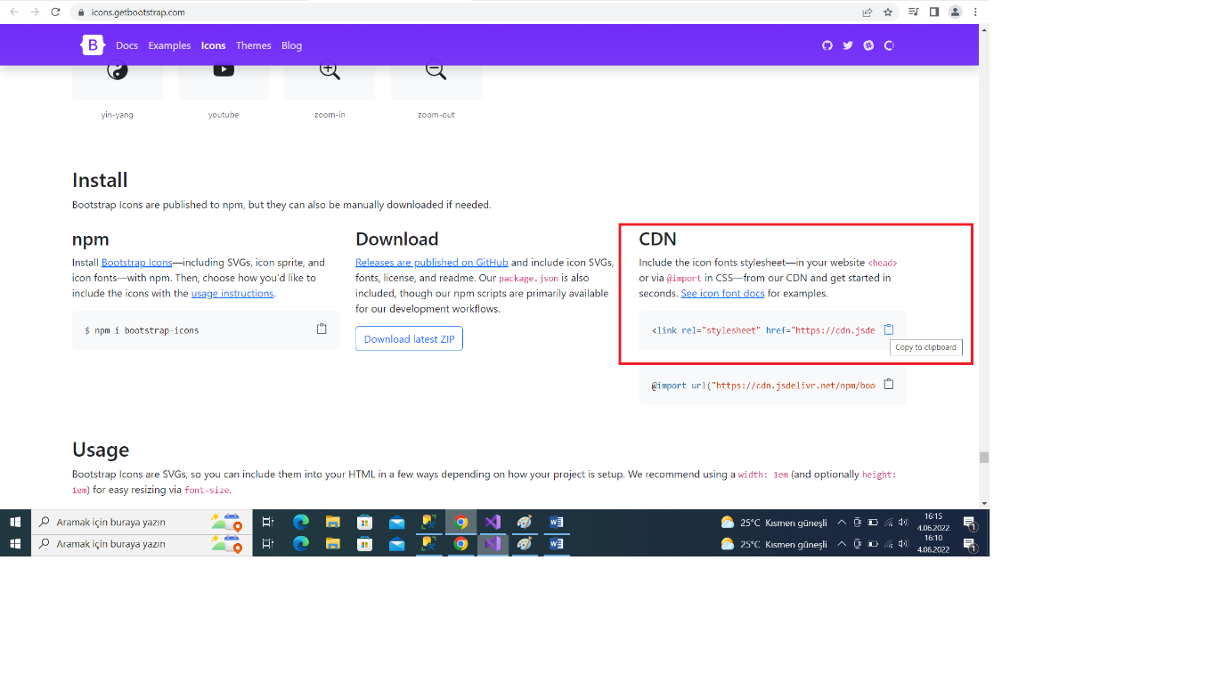

* **YONETİCİNİN KULLANDIĞI LAYOUT AÇTIM VE BELİRTİLEN ALANA LİNKİ YAPIŞTIRDIM.**

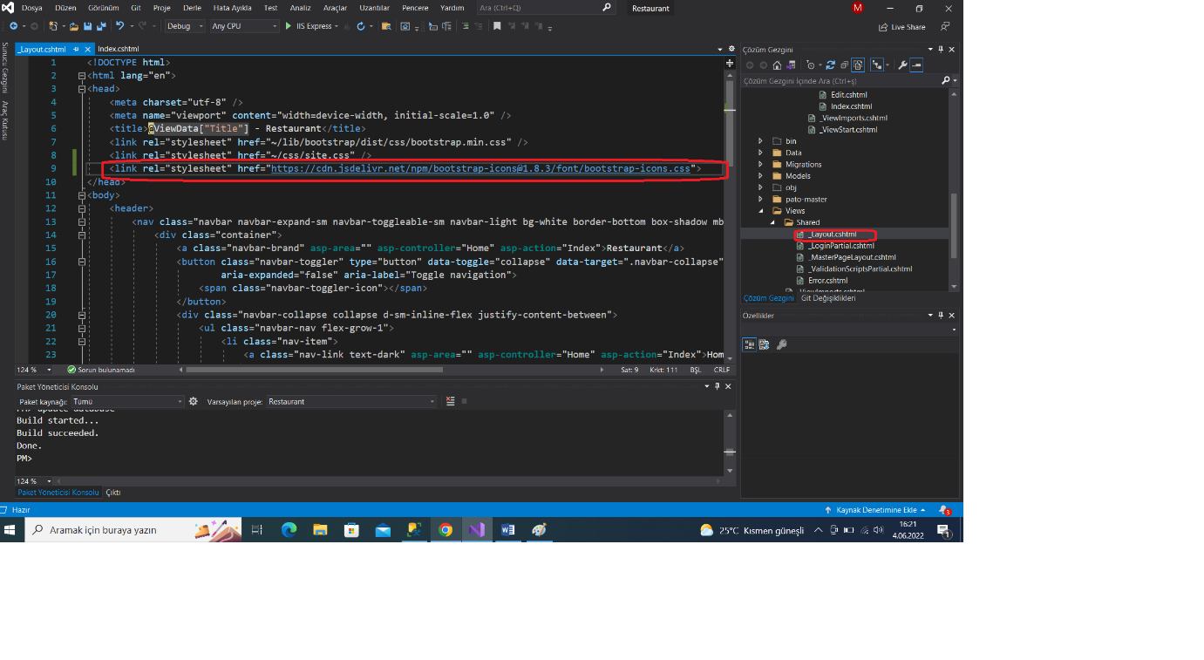

* **EDIT İKONUN FONTUNU KOPYALADIM.(SEARCH ALANINA PEN YAZDIM)**

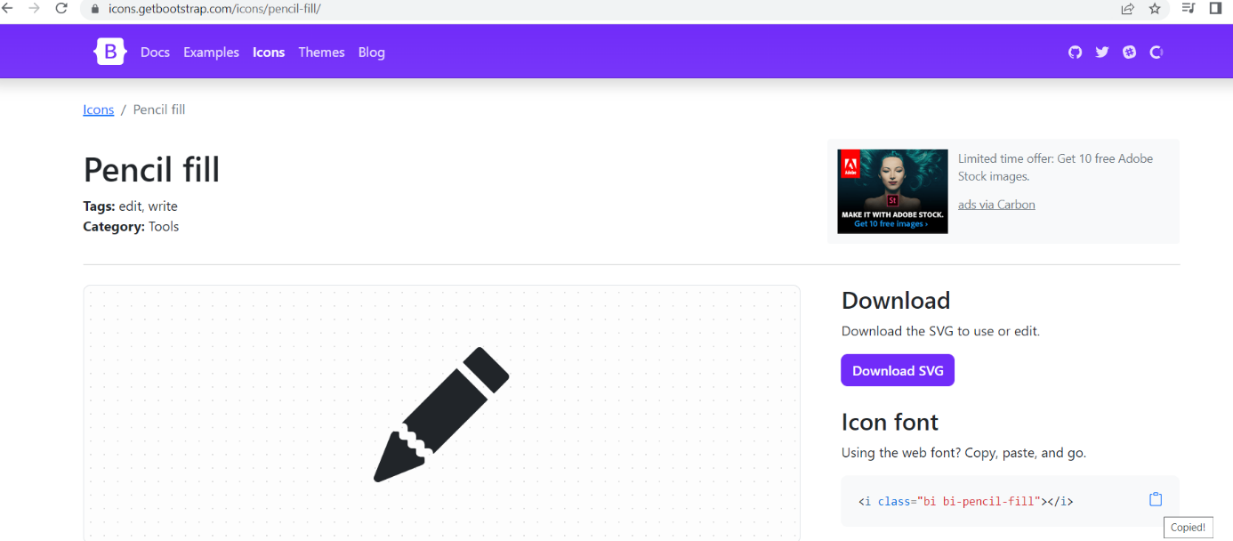

* **Details sildim.**
* **1.seçili alana font kodunu yapıştırdım.**
* **Solda olursa düzenle butonun solunda ikon olur sağında ise kod yazının sağında ikon olur.**

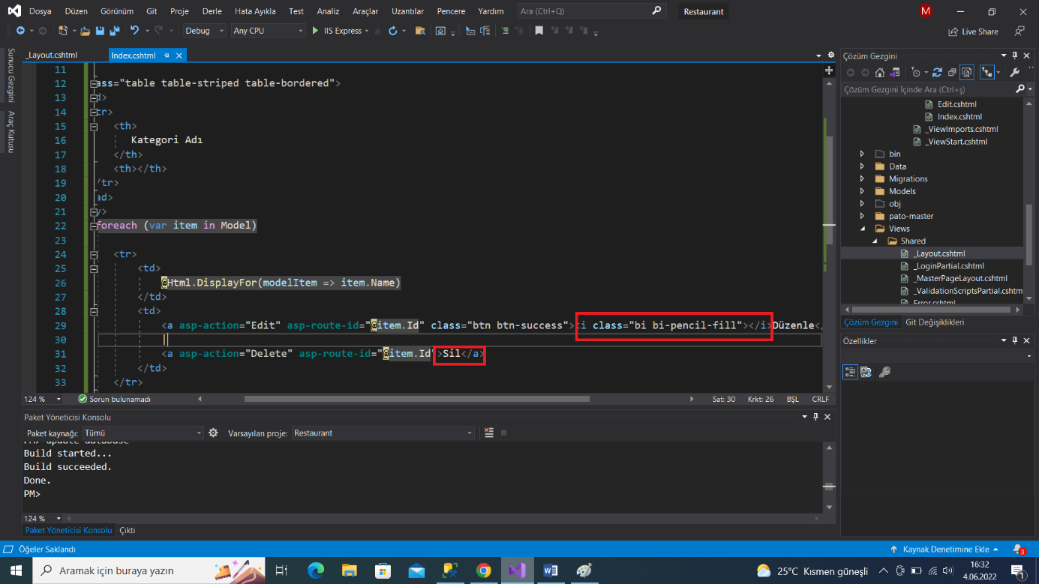

* **DELETE BUTONU İÇİN TRASH YAZDIM İKON FONTUNUN KODUNU KOPYALADIM.**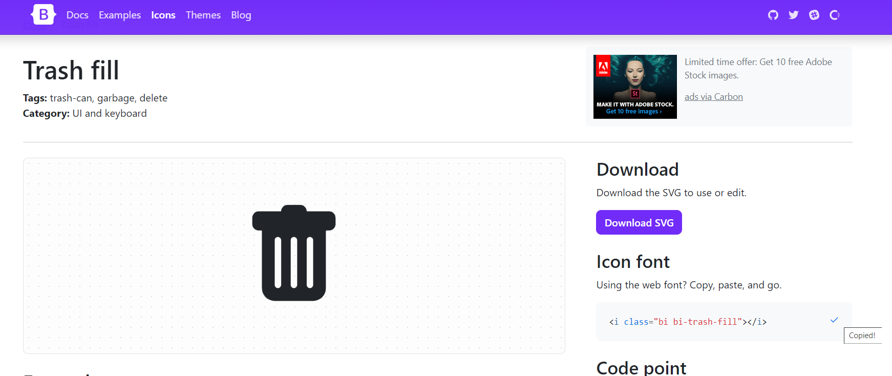
* **DELETE BUTONUNU DÜZENLEDİM VE KODU BELİRTİLEN ALANA YAPIŞTIRDIM.**

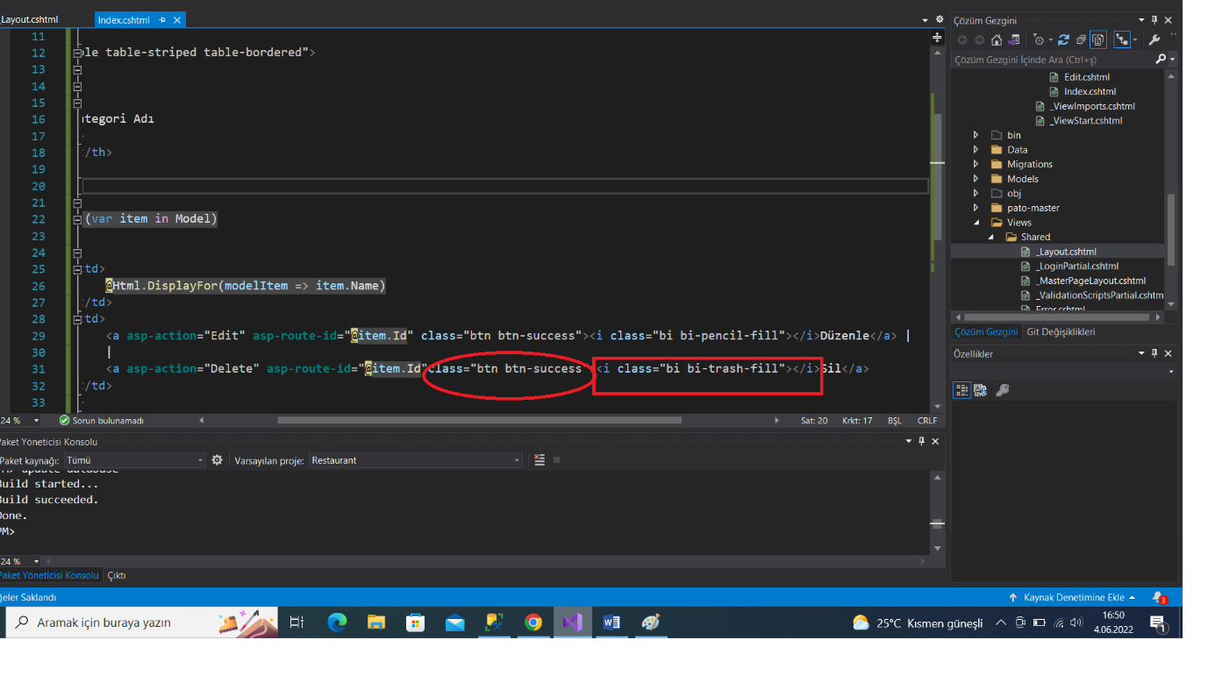

* **YENİ KATEGORİ EKLEME DE YAPTIM.DÜZENLE-SİL AKTİF OLARAK ÇALIŞMAKTADIR.**

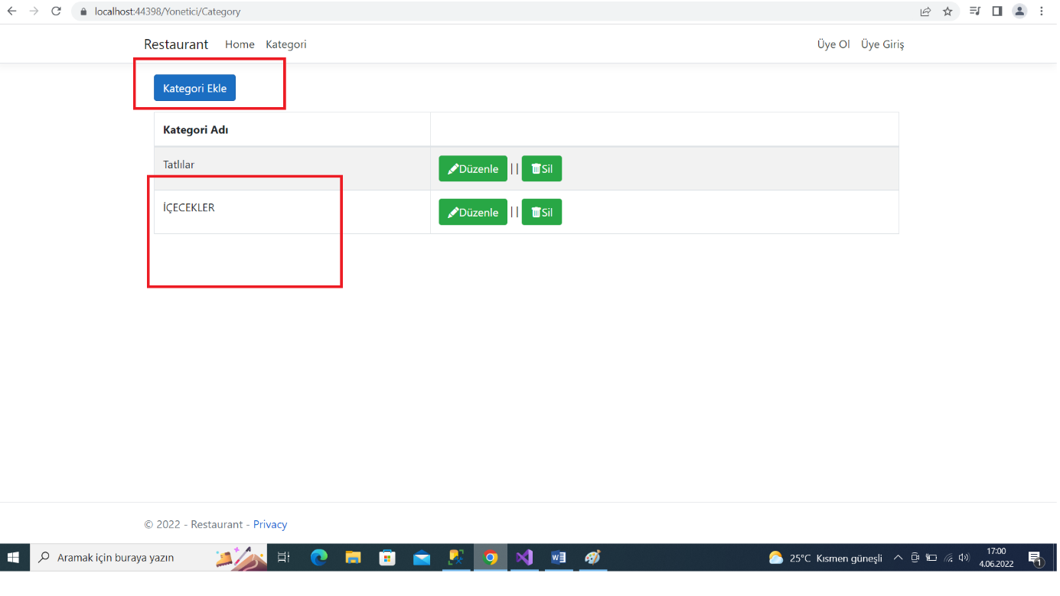

* **DATATABLE KULLANIMI**
* [**https://datatables.net/**](https://datatables.net/) **adresine girdim.**
* **Css kodunu kopyaladım.**
* **Layout.cshtml açtım.**
* **1. Deki alana yapıştırdım.**
* **2.deki linki aşağı 3.kopyala yapıştır yaptım.**
* **1.kod parçacığını kesip 3.deki https: den sonraki alana yapıştırdım.**

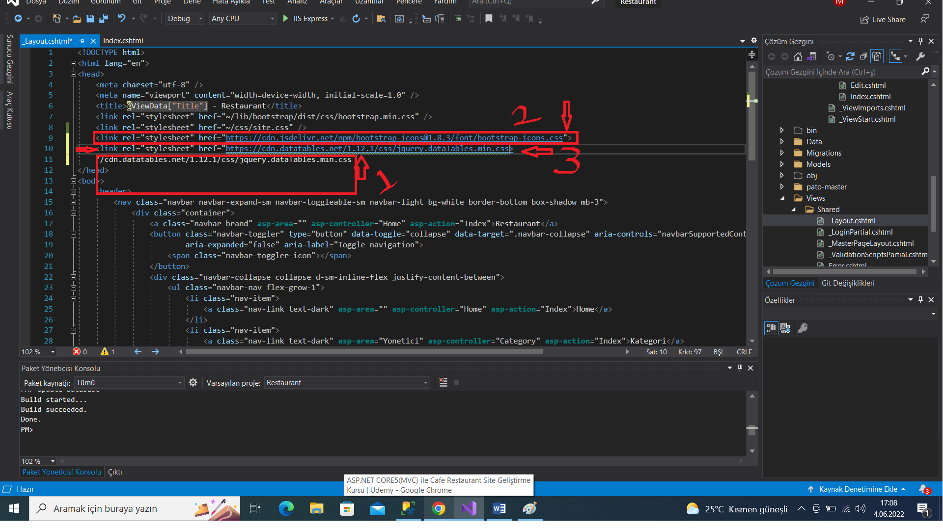

* **1.alandaki scripti diğer alana copy-paste yaptım.**

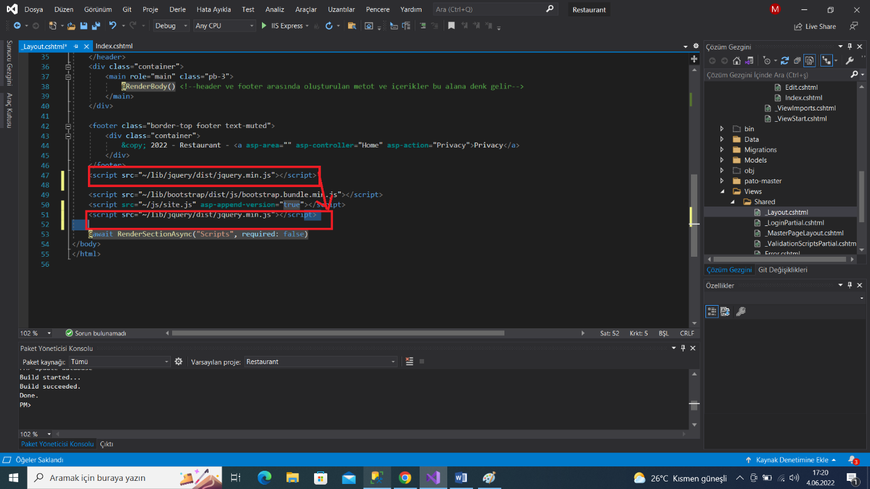

* **Siteden js kodunu da kopyaladım.**
* **Aşağıdaki alanda src içerisine yapıştırdım.**

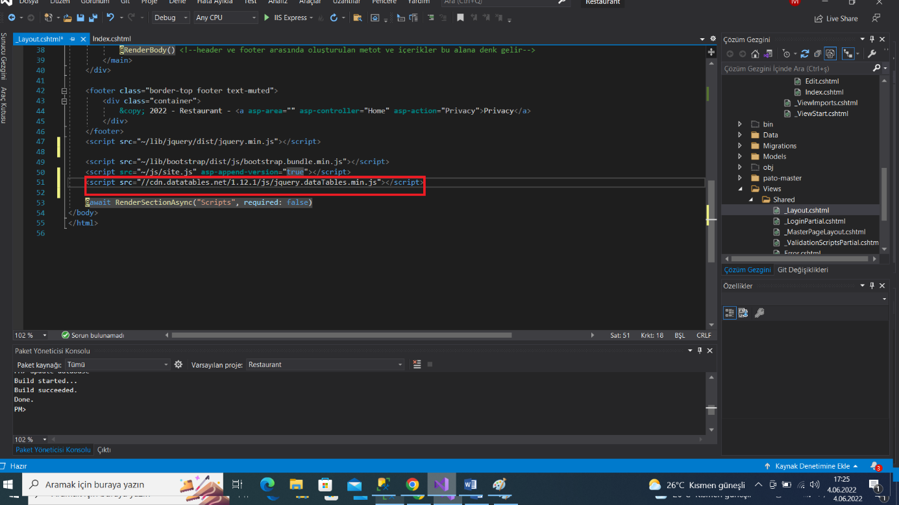

* **Kategorinin Index sayfasını açtım.**
* **Seçili alandaki gibi section fonksiyonu oluşturdum ve siteden kopyaladığım function script arasına yapıştırdım.**

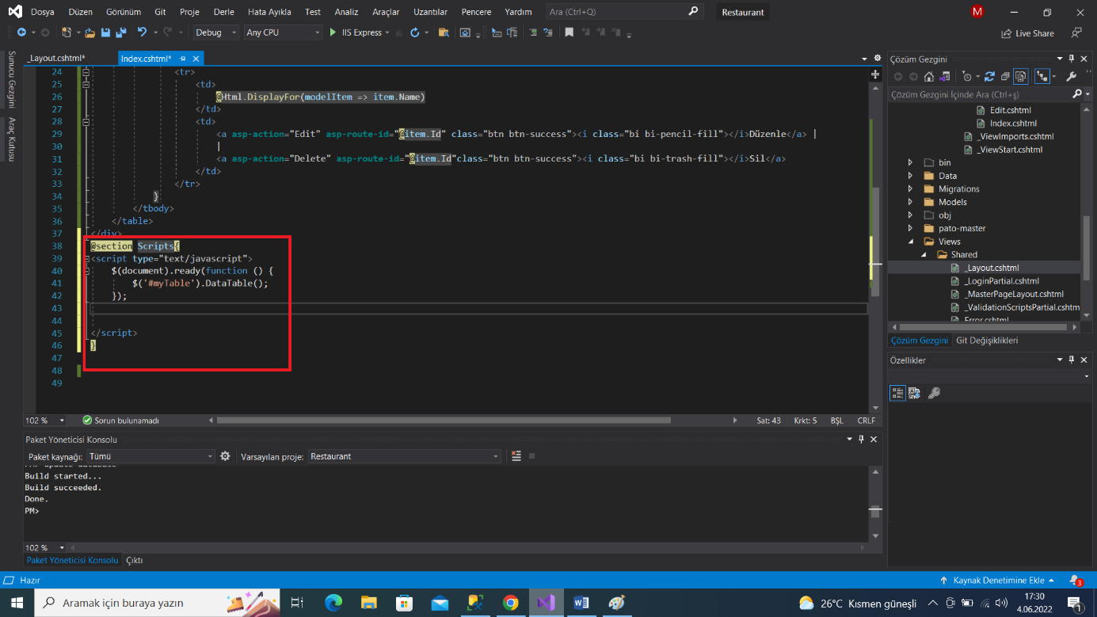

* **Kopyaladığım table adını aşağıdaki alanda belirttim.**
* **Index sayfasını çalıştırdım.**

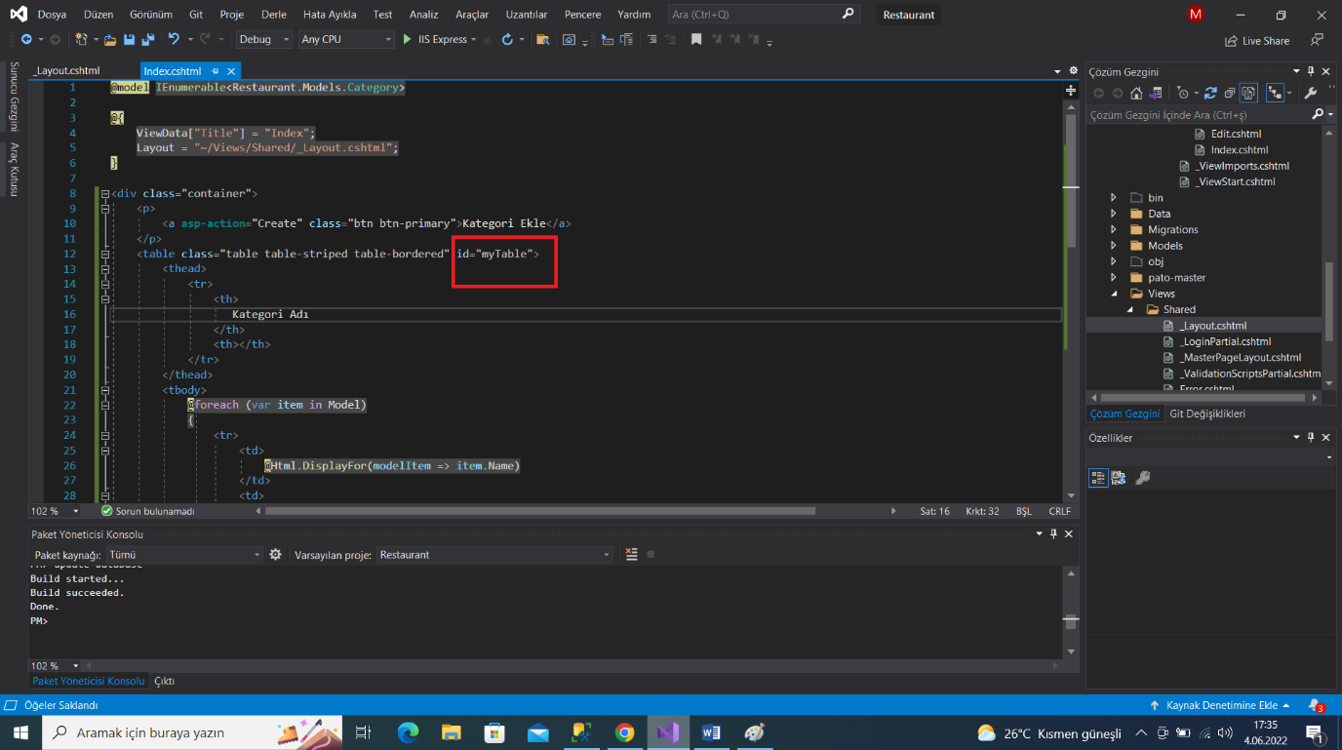

* **TABLONUN DİLİNİ DEĞİŞTİRME**
* [**https://datatables.net/examples/advanced_init/language_file**](https://datatables.net/examples/advanced_init/language_file)

**"language": {**

**"url": "//cdn.datatables.net/plug-ins/9dcbecd42ad/i18n/German.json"**

**}**

* **Yukarıdaki kopyaladığım kodu aşağıda datatable({}) kırık parantez aç kapa yaptım içerisine yapıştırdım ve Turkish olarak düzenledim.**

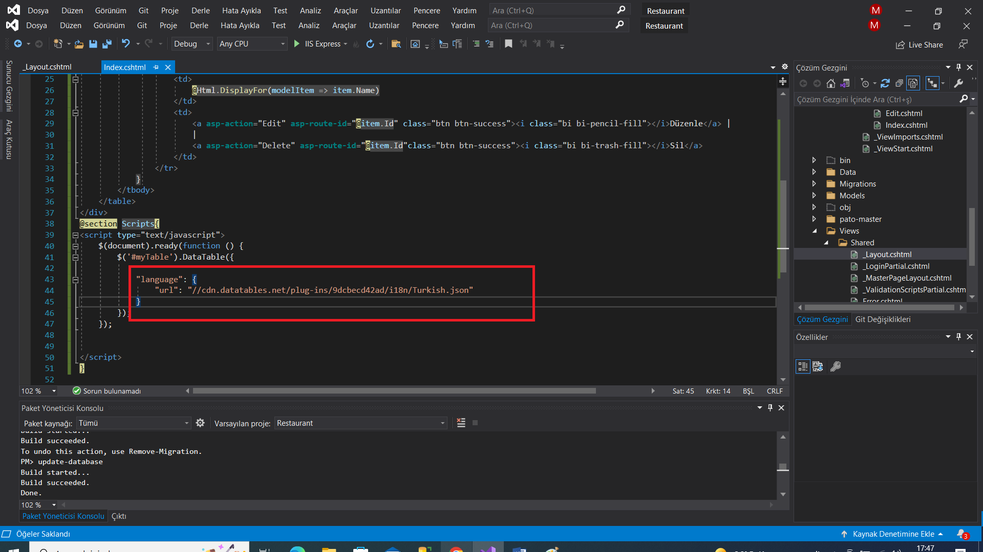

* **KATEGORİ EKLE-SİL-DÜZENLE SAYFALARINI DÜZENLEME**

1. **CREATE.CSHTML DÜZENLEME**

* **SEÇİLİ ALANI SİLDİM.**

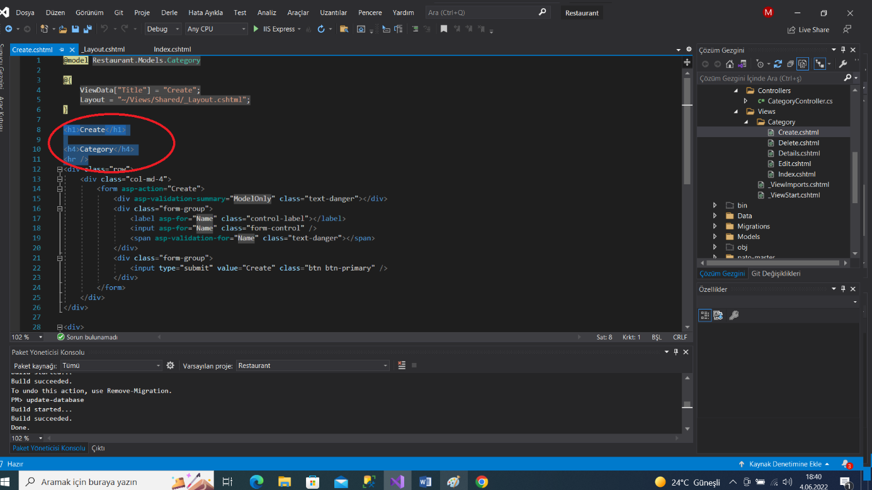

* **SEÇİLİ LABEL SİLDİM.**

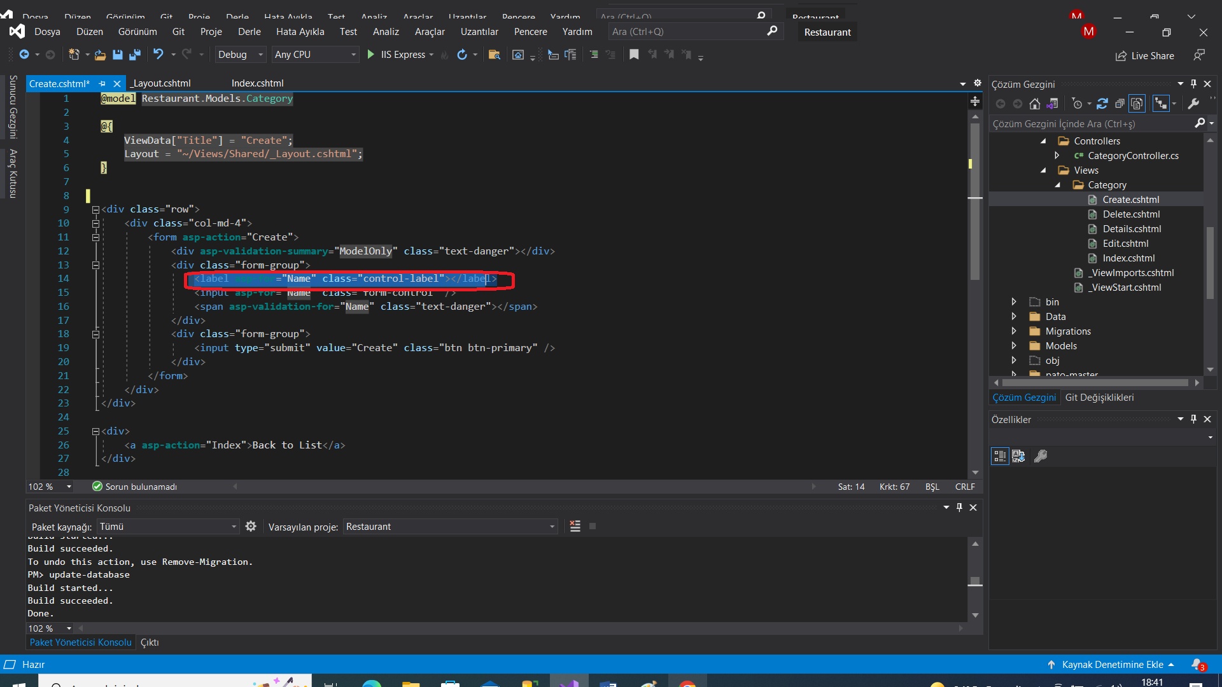

* **SEÇİLİ ALANLARI AŞAĞIDAKİ GİBİ DÜZENLEDİM.**
* **3.ALANI ASP-ACTION KESTİM.**

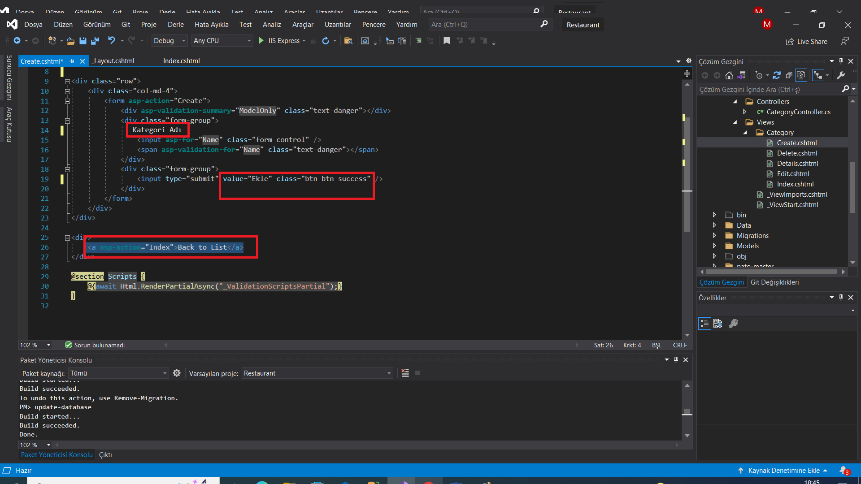

* **Kesilen action aşağıdaki alana yapıştırdım ve linki butona çevirdim.**

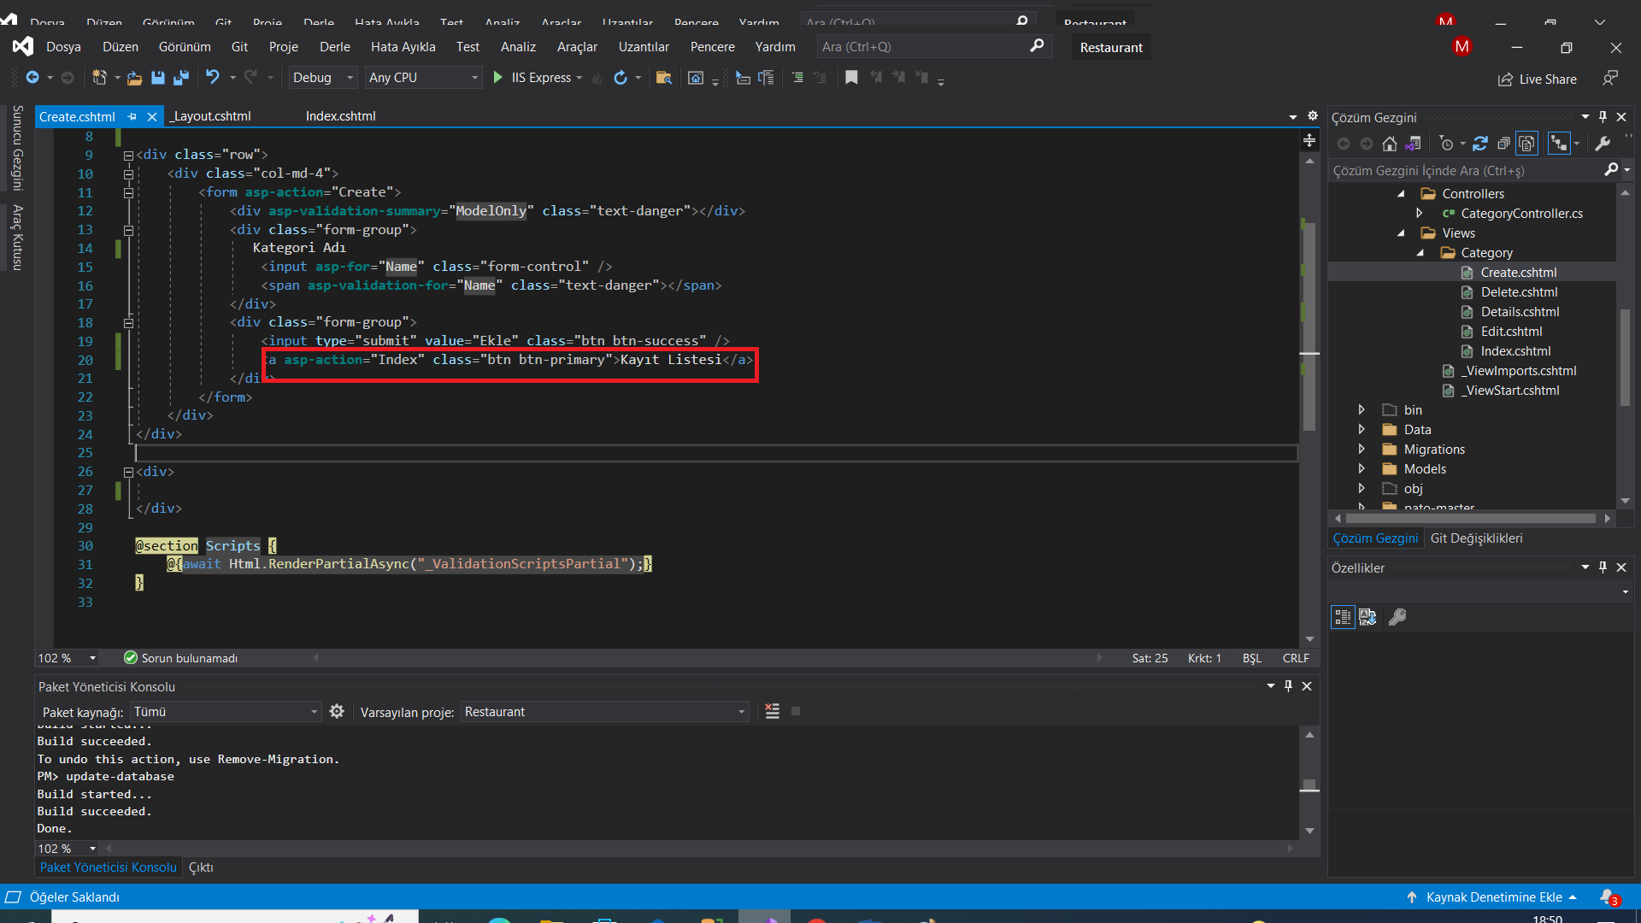

* **Index sayfası çalıştırılıp kategori eklersek sayfamız aşağıdaki gibi olur.**

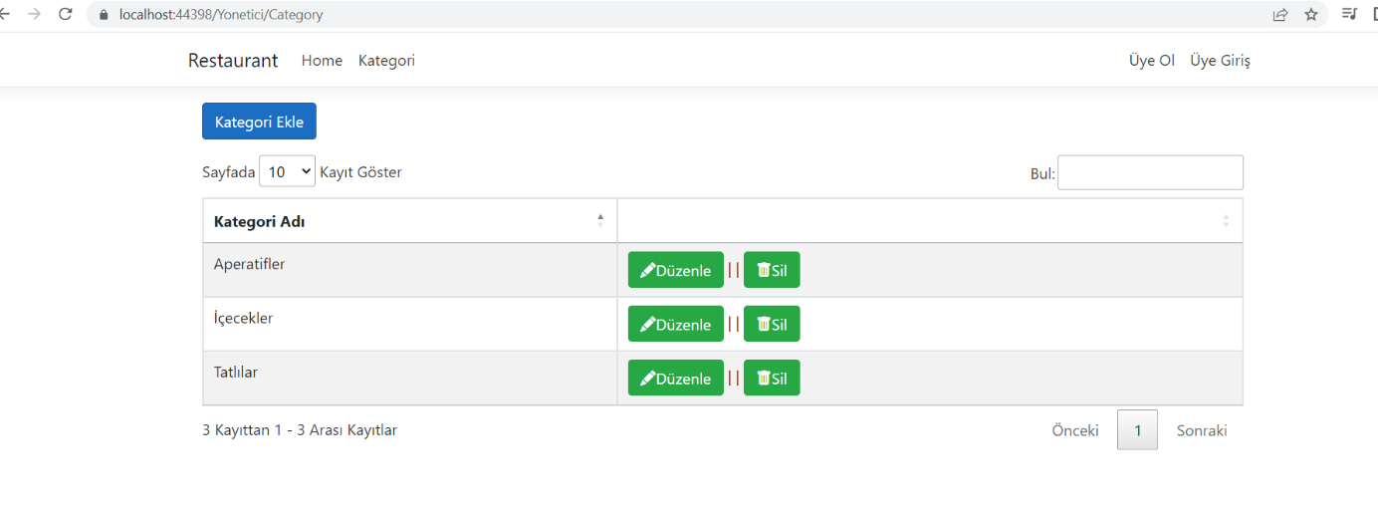

1. **EDIT.CSHTML DÜZENLEME**

* **AŞAĞIDAKİ SEÇİLİ ALANLARI SİLDİM.**

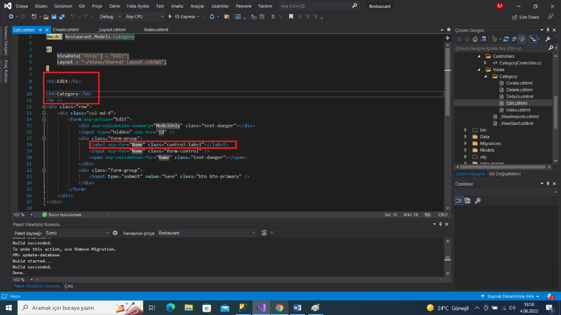

* **Seçili alanları aşağıdaki gibi düzenledim.**
* **3.alanı kestim.**

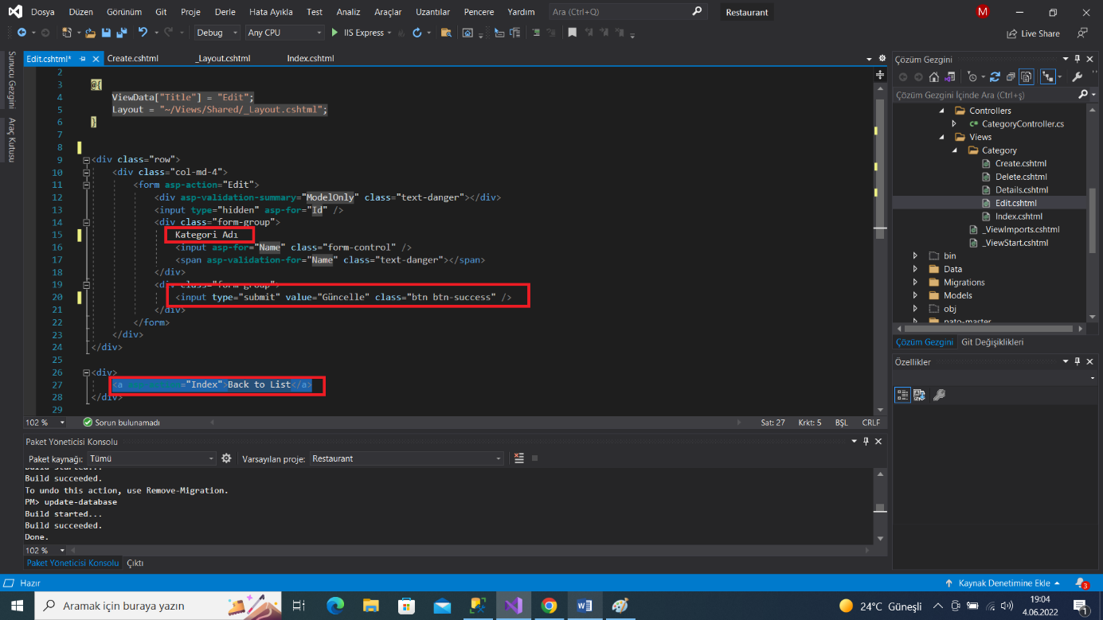

* **Aşağıdaki alana yapıştırdım ve düzenledim.**

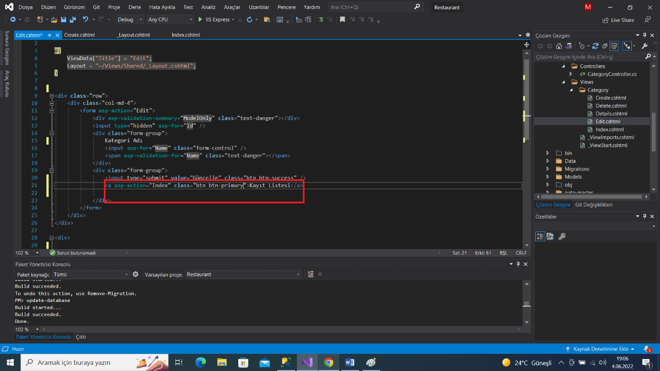

* **Güncelle sayfasının görselini düzenledim.**

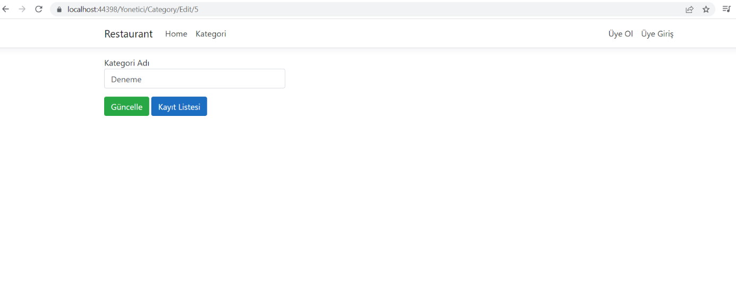

**3.DELETE.CSHTML DÜZENLEME**

* **1.ALANI SİL.**
* **2.ALANDA YAZIYI DÜZENLE.**

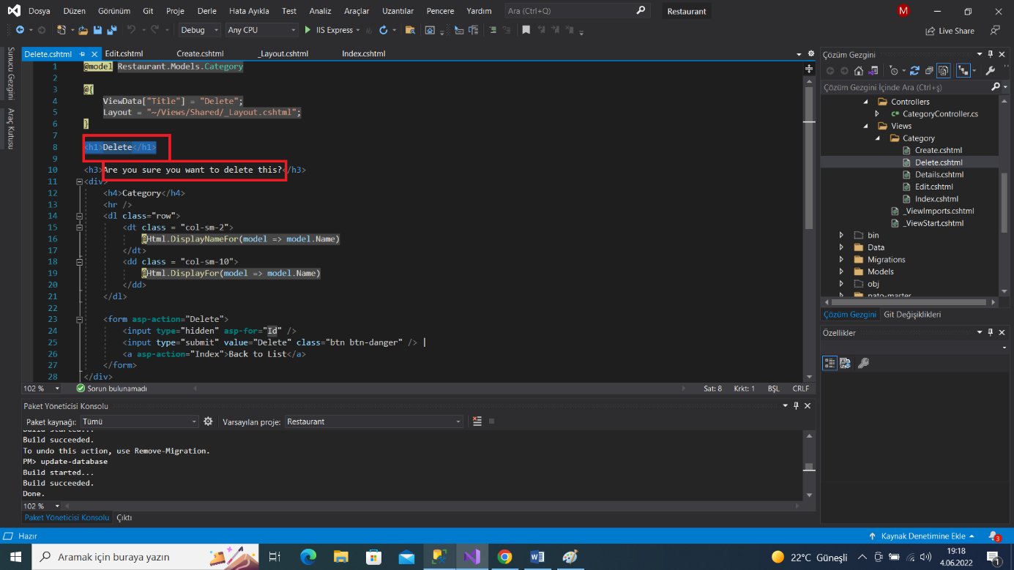

* **1.Alanı aşağıdaki gibi düzenledim.**
* **2. Ve 3.alanı sildim.**

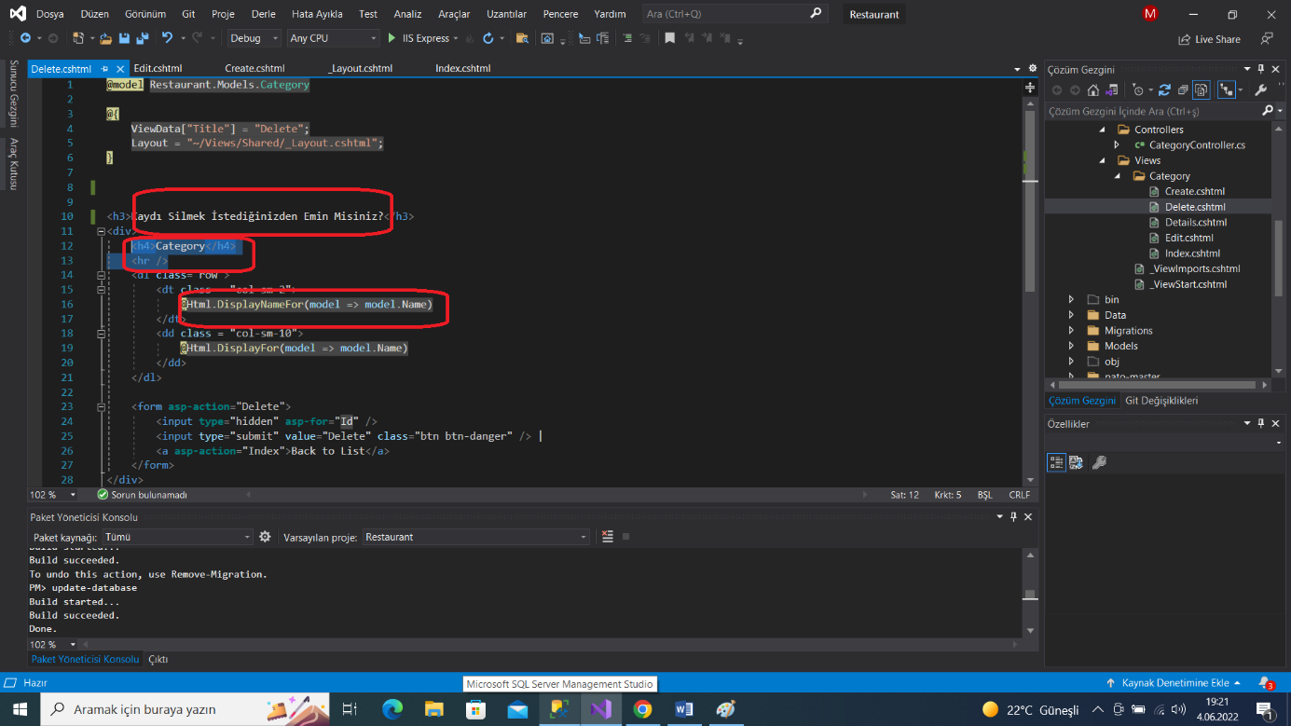

* **Seçili alanları aşağıdaki gibi düzenledim.**

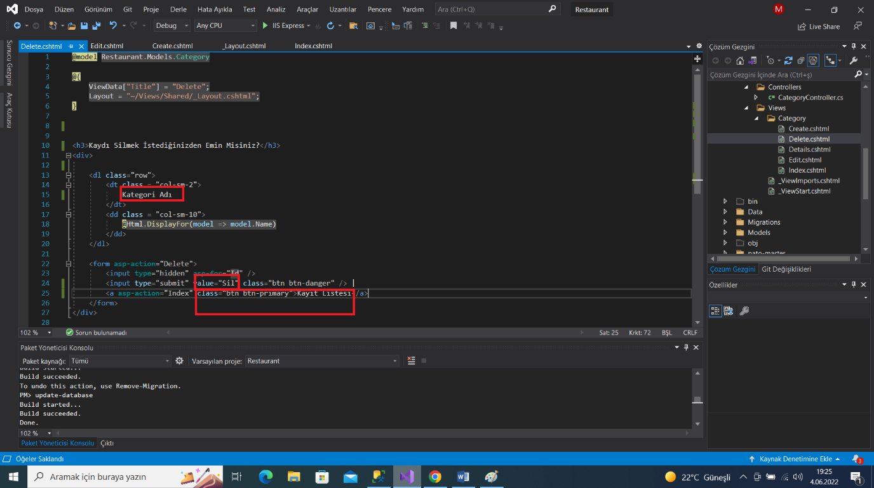

* **Yazıları ortalamak için div oluşturdum.**
* **2.seçili alanı 2.div col-md-8 içerisine yapıştırdım.**

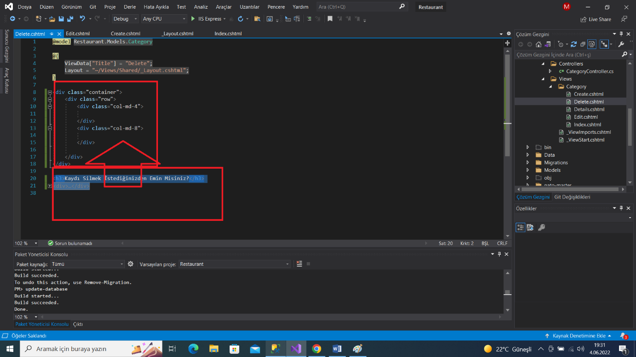

* **Delete sayfasının görünümü aşağıdaki gibi oldu.**

